**TRƯỜNG ĐẠI HỌC THỦY LỢI**

**KHOA CÔNG NGHỆ THÔNG TIN**



**PHÂN TÍCH VÀ THIẾT KẾ HỆ THỐNG THÔNG TIN**

**Đề tài:**

**Xây dựng hệ thống quản lý và đặt vé tàu trực tuyến**

Giảng viên hướng dẫn: ThS.Nguyễn Văn Nam

Lớp : 61TH6

Nhóm thực hiện : 17

Sinh viên thưc hiện : Nguyễn Thành Trung

Trần Đăng Khoa

Nguyễn Thúy Hằng

# *Lời mở đầu*

Trong những năm gần đây, khi nền khoa học công nghệ thông tin đang ngày càng phát triển như vũ bão thì vấn đề quản lí và khai thác dữ liệu đã trở thành một trong những hướng nghiên cứu chính trong lĩnh vực khoa học máy tính và công nghệ tri thức. Lĩnh vực này đã và đang ứng dụng thành công vào rất nhiều các lĩnh vực khác nhau như thương mại, tài chính, thị trường chứng khoán, y học, thiên văn học, sinh học, giáo dục và viễn thông….

Không chỉ vậy, vấn đề khai thác dữ liệu và quản lí dữ liệu đang ngày càng trở nên thiết thực hơn đóng vai trò không nhỏ trong cuộc sống. Cùng với quá trình phổ cập tin học thì phần lớn cá nhân, gia đình đều có và biết cách sử dụng máy tính. Nắm bắt được xu thế đó đã có rất nhiều phần mềm ra đời phục vụ nhu cầu của cá nhân, gia đình.

Nói riêng tới việc mua hàng trực tuyến, thì hiện nay trên thế giới đã có các website nổi tiếng, uy tín phục vụ cho người dùng, có thể kể đến như ebay.com, hay amazone.com…

Các doanh nghiệp muốn tiến hành bán hàng trực tuyến , thì điều đầu tiên họ cần đến là một website chất lượng , với một hệ thống thông tin được thiết kế tốt, giao diện đẹp,dễ sử dụng và an toàn...

Nhóm chúng em đã lựa chọn đề tài “**Xây dựng hệ thống quản lý và đặt vé trực tuyến**” với mong muốn vận dụng những kiến thức mình đã học , xây dựng được một trang web có tính thực tiễn , đồng thời mỗi thành viên trong nhóm củng cố lại những kiến thức của mình qua thực hành

**MỤC LỤC**

*Lời mở đầu* 1

**CHƯƠNG 1: GIỚI THIÊU ĐỀ TÀI VÀ YÊU CẦU BÀI TOÁN** 3

1. Giới thiệu đề tài: 3

2. Yêu cầu bài toán: 4

**CHƯƠNG 2: PHÂN TÍCH HỆ THỐNG** 5

1. Xác định yêu cầu của hệ thống: 5

1.1. Các chức năng chính và tác nhân: 5

2. Mô tả chức năng chính của hệ thống: 6

3. Biểu đồ Use Case: 8

3.1 Use Case tổng quát: 8

3.2. Use Case khách hàng: 9

3.3. Use Case nhân viên: 10

3.4. Use Case quản lý: 11

4.1. Kich bản chức năng đặt vé: 11

4.2. Kịch bản chức năng thanh toán: 14

4.3. Kịch bản chức năng thay đổi thông tin vé: 17

4.4. Kich bản chức năng trả vé 20

4.5. Kich bản chức năng tra cứu bảng giá vé: 23

4.6. Kich bản chức năng tra cứu lịch trình: 25

4.7. Kich bản chức năng tra cứu thông tin ga tàu: 26

4.8. Kịch bản chức năng thêm thông tin ga: 28

4.9. Kịch bản chức năng sửa thông tin ga 30

4.10. Kịch bản chức năng xóa thông tin ga 32

4.11. Kịch bản chức năng tìm kiếm thông tin ga 34

4.12. Kịch bản chức năng thêm thông tin tàu 36

4.13. Kịch bản chức năng sửa thông tin tàu: 39

4.14. Kịch bản chức năng xóa thông tin tàu: 41

4.15. Kịch bản chức năng tìm kiếm thông tin tàu: 43

4.16. Kịch bản chức năng thêm thông tin lich trình: 45

4.17. Kịch bản chức năng sửa thông tin lich trình: 47

4.18. Kịch bản chức năng xóa thông tin lich trình: 50

4.19. Kịch bản chọn chức năng tìm kiếm thông tin lịch trình: 52

4.20. Kịch bản chức năng thêm thông tin vé tàu: 54

4.21. Kịch bản chức năng sửa thông tin vé tàu: 56

4.22. Kich bản chức năng xóa thông tin vé tàu: 59

4.23. Kịch bản chọn chức năng tìm kiếm thông tin vé tàu: 61

4.24. Kịch bản chức năng thêm thông tin nhân viên: 63

4.25. Kịch bản chức năng sửa thông tin nhân viên: 66

4.26. Kịch bản chức năng xóa thông tin nhân viên: 69

4.27. Kịch bản chức năng tìm kiếm thông tin nhân viên: 71

4.28. Kịch bản chức năng thống kê báo cáo doanh thu: 73

4.29. Kịch bản chức năng thống kê báo cáo Lương nhân viên: 75

5. Các lớp phân tích, biểu đồ tuần tự và biểu đồ cộng tác: 78

5.1 Module Đặt vé: 78

5.2. Module Thanh toán: 79

5.3. Module Thay đổi thông tin vé: 81

5.4. Module Trả vé: 82

5.5. Module Tra cứu: 84

5.6. Module Quản lý ga tàu: 86

5.7. Module Quản lý tàu: 90

5.8. Module Quản lý lịch trình: 95

5.9. Module Quản lý vé tàu: 99

5.10. Module Quản lý nhân viên: 102

5.11. Module Thống kê báo cáo: 107

CHƯƠNG 3: THIẾT KẾT CÁC LỚP VÀ LỚP THIẾT KẾ - BIỂU ĐỒ THÀNH PHẦN – BIỂU ĐỒ TRIỂN KHAI – DATABASE 110

1. Biểu đồ lớp: 110

3. Thiết kế cơ sở dữ liệu 111

4. Biểu đồ thành phần: 112

5. Biểu đồ triển khai: 112

KẾT LUẬN VÀ HƯỚNG PHÁT TRIỂN 113

1. Kết quả đạt được: 113

2. Hạn chế: 113

3. Hướng phát triển: 114

# CHƯƠNG 1: GIỚI THIÊU ĐỀ TÀI VÀ YÊU CẦU BÀI TOÁN

## 1. Giới thiệu đề tài:

Trên thực tế, nhu cầu đi lại của người dân tăng đột biến trong vài năm gần đây. Với cách mua và bán vé tàu truyền thống đã không đáp ứng được nhu cầu của cả các hãng tàu và khách hàng. Thường diễn ra cảnh chen lấn để mua vé. Từ thực tế đó đã gây cho nhiều người bức xúc như chờ vài tiếng, thậm chí là vài ngày mà không mua được vé, hoặc đến lượt mua thì thông báo hết vé. Các công ty vận tải cũng gặp khó khăn trong việc quản lý và tổ chức bán vé tàu.

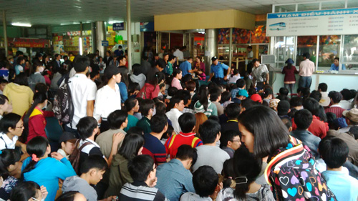

Bên cạnh đó, cách quản lý trong công ty vận tải theo kiểu truyền thống mang lại rất nhiều bất cập trong quá trình hoạt động: các trạm, các ga, tuyến đường, đến những lịch trình tàu chạy có thể bị đổi bật kỳ ví dụ như khi tàu bị sự cố lịch trình sẽ bị thay đổi, tính doanh thu hay chính sách giá vé, tăng thêm hoặc giảm số lượng tàu, nhân viên...v.v, từ đó cần một hệ thống quản lý chung về tất cả mọi mặt cho công ty vận tải

Từ thực tế trên, nhóm đã quyết định chọn đề tài là: Xây dựng hệ thống quản lý và đặt vé tàu trực tuyến. Hệ thống sẽ giải quyết được những khó khăn trên cho các Công ty vận tải và khách hàng.

Khi mà công nghệ thông tin phát triển mạnh, mạng Internet về tận từng hộ gia đình, người dân thường xuyên tiếp xúc với máy tính và Internet thì hệ thống ra đời là rất phù hợp với tình hình thực tiễn. Đặc biệt với những người bận rộn không có thời gian ra ga hay công ty vận tải để mua vé, thì những cái click chuột nhanh chóng có thể mua được vé là một điều rất ý nghĩa.

Hệ thống quản lý sẽ đáp ứng rất cả các nhu cầu của công ty, nhằm phục vụ cho việc quản lý khoa học hơn, nhanh chóng và chính xác hơn.

Khi hệ thống được đưa vào hoạt động, không chỉ mang lại sự tiện lợi cho khách hàng trong việc mua, đặt vé tàu mà còn giúp công ty vận tải phục vụ khách hàng tốt hơn. Các công ty sẽ quản lý tốt hơn số lượng vé bán ra, có thể bán vé tới tận tay người có nhu cầu thực sự. Từ đó nâng cao chất lượng phục vụ, tính cạnh tranh của công ty và góp phần giữ gìn trật tự xã hội, xây dựng xã hội văn minh hơn

## 2. Yêu cầu bài toán:

Xây dựng hệ thống quản lý và đặt vé tàu trực tuyến:

* Xây dựng một hệ thống giúp khách hàng có thể tra cứu thông tin, đặt vé tàu trực tuyến và thanh toán.
* Hỗ trợ nhân viên có thể dễ dàng thực hiện các nghiệp vụ quản lý như thêm, xóa, sửa, tìm kiếm các thông tin.
* Giúp nhân viên quản lý lập các báo cáo phục vụ lãnh đạo trong việc quản lý, điều hành công ty.
* Hệ thống hỗ trợ cho việc quản lý tất cả các mặt của công ty: nhân viên, ga tàu, tàu, trạm dừng, lịch trình, chính sách giá vé...
* Hệ thống liên kết với các ngân hàng và đơn vi vận chuyển để hỗ trợ việc thanh toán trưc tuyến và thanh toán trả sau.

# CHƯƠNG 2: PHÂN TÍCH HỆ THỐNG

## Xác định yêu cầu của hệ thống:

### 1.1. Các chức năng chính và tác nhân:

#### 1.1.1. Các chức năng chính:

* Chức năng đặt vé trực tuyến qua website:
* Tra cứu thông tin: giá vé, lịch trình, thông tin tàu, ga tàu,…
* Đặt vé, báo cáo thông tin đặt vé
* Quản lý vé: trả vé, thay đổi thông tin vé, thanh toán
* Chức năng quản lý:
* Quản lý Ga
* Quản lý Tàu
* Quản lý Lịch trình
* Quản lý Vé tàu
* Quản lý Nhân viên
* Thống kê báo cáo doanh thu

#### 1.1.2. Các tác nhân:

* Khách hàng:
* Có quyền tra cứu và xem thông tin về lịch trình của tàu. Quyền đặt vé, hủy vé hay thay đổi thông tin vé của mình.
* Nhân viên:
* Có quyền cập nhật thông tin về lịch trình tàu chạy, tạo mới, hủy lịch trình. Cập nhật thông tin về ga, thêm thông tin ga mới, xóa thông tin ga. Cập nhật thông tin cho tàu, thêm hay xóa thông tin tàu…
* Quản lý:
* Có quyền cập nhât thông tin về nhân viên, thêm mới hoặc xóa nhân viên
* Tạo các loại báo cáo thống kê

## Mô tả chức năng chính của hệ thống:

* Chức năng Quản lý lịch trình:
* Thêm mới, tìm kiếm, cập nhật hoặc xóa thông tin lịch trình: ga đi, ga đến, ngày, giờ, các trạm dừng,…
* Quản lý thời gian và điểm đi, điểm đến cho từng lịch trình cụ thể.
* Chức năng Quản lý ga tàu:
* Thêm mới, tìm kiếm, cập nhật, xóa thông tin ga tàu như: địa điểm ga, tên ga, số điện thoại liên hệ.
* Quản lý các tuyến đường đi qua ga, các chuyến xuất phát từ ga và kết thúc ở ga
* Chức năng Quản lý tàu:
* Loại tàu, loại toa,hạng ghế: Quản lý các loại tàu được đưa vào sử dụng, quản lý các hạng ghế, hiện tại thì có 3 hạng ghế được sử dụng là Ghế ngồi cứng, Ghế ngồi mềm và Giường nằm ... Thêm mới, tìm kiếm, cập nhật thông tin các loại tàu.
* Chi tiết tàu: Quản lý tất cả các thông tin chi tiết của tàu bao gồm biển số, sơ đồ tàu, màu sơn, tuyến cố định... Thêm mới, tìm kiếm, cập nhật hoặc xóa thông tin tàu...
* Chức năng Quản lý vé tàu:
* Quản lý thông tin vé: Thêm mới, tìm kiếm, cập nhật, xóa thông tin vé tàu... Kiểm tra và yêu cầu thanh toán cho các vé chưa thanh toán
* Quản lý chính sách giá: Quản lý mức giá vé cố định. Điều chỉnh mức giá trong các dịp lễ tết, hay tăng giảm giá vé theo đúng chu kỳ
* Chức năng Quản lý nhân viên;
* Tạo mới, cập nhật thông tin hoặc xóa thông tin nhân viên bao gồm: nhân viên tại các phòng vé, nhân viên tại công ty, nhân viên điều hành các trạm, lái tàu và phụ tàu,…
* Chức năng Thống kê báo cáo:
* Xuất các báo cáo cho từng mục quản lý: doanh thu, lương nhân viên,…
* Chức năng Quản lý đặt vé:
* Đặt vé, hủy vé, sửa thông tin về vé cho khách hàng gọi điện đến, hủy vé đã quá hạn thanh toán.
* Xác nhận đặt vé và báo cáo lịch sử, chi tiết đặt vé cho khách hàng.
* Thanh toán: hỗ trợ thanh toán trực tuyến và thanh toán trả sau ( khi vé được gửi về địa chỉ của khách hàng)

## 3. Biểu đồ Use Case:

### 3.1 Use Case tổng quát:

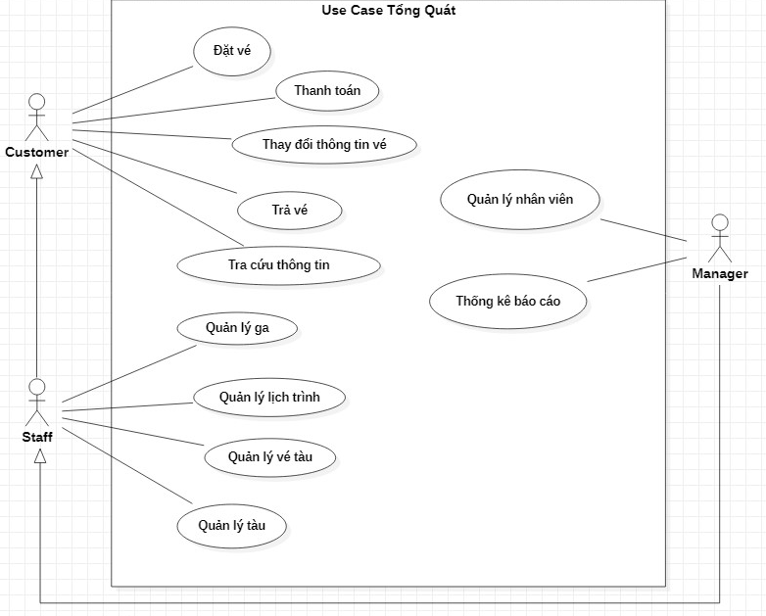

### 3.2. Use Case khách hàng:

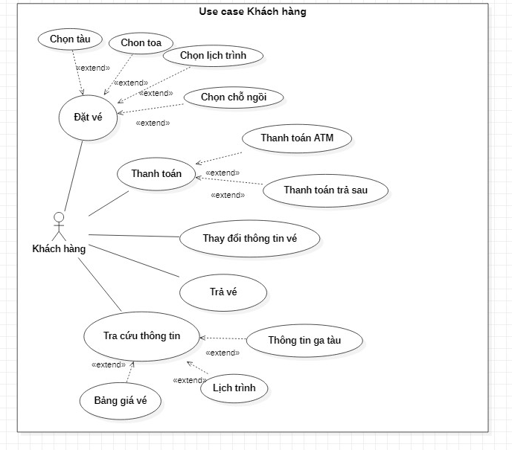

### 3.3. Use Case nhân viên:

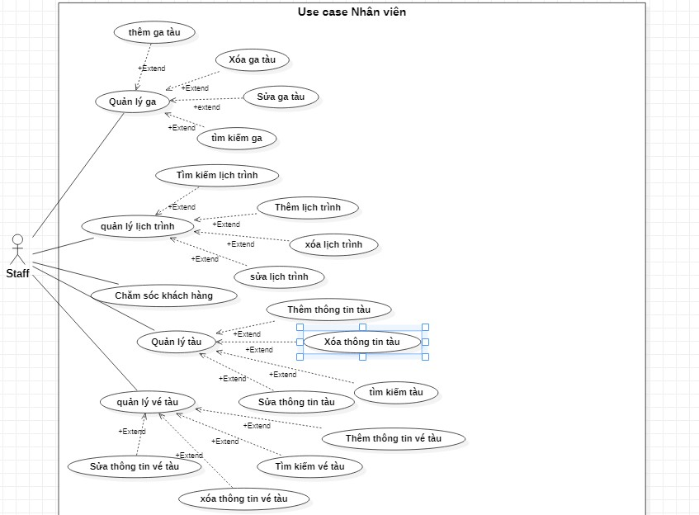

### 3.4. Use Case quản lý:

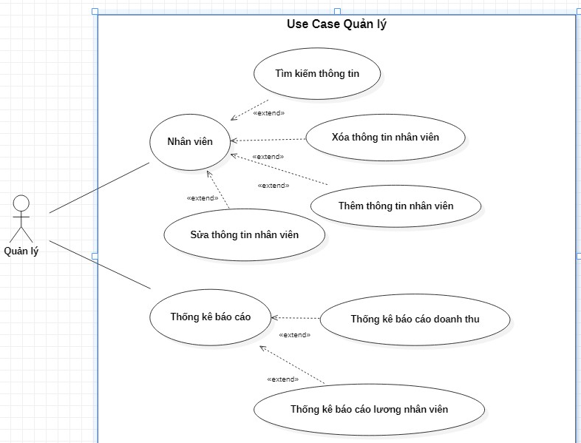

4. Đặc tả Use Case và biểu đồ Activity:

### 4.1. Kich bản chức năng đặt vé:

|  |  |  |
| --- | --- | --- |
| **Tên UseCase** | **Đặt vé** | |
| Tên Actor | Khách hàng | |
| Mức | 1 | |
| Tiền điều kiện | Khách hàng đã truy câp vào website | |
| Đảm bảo tối thiểu | Hệ thống thông báo đăt vé thất bại và quay lại giao diện chức năng tương ứng | |
| Đảm bảo thành công | Hệ thông thêm Thông tin đặt vé thành công trong CSDL | |
| Kích hoạt | Khách hàng chọn chức năng đặt vé | |
| **Luồng sư kiện** | **Bước** | **Hành động** |
| 1 | Khách hàng truy cập vào website đặt vé |
|  | 2 | Khách hàng chọn chức năng đặt vé trong website |
|  | 3 | Hệ thống hiện ra form nhập thông tin bao gồm:  + Họ và tên  + Ngày/Tháng/Năm sinh  + SĐT  + Loại vé  + Chọn ga đi  + Chọn ga đến  + Ngày đi  + Ngày về  + Chỗ ngồi  + Toa tàu  + Căn cước công dân/ Chứng minh thư nhân dân |
|  | 4 | Khách hàng nhập thông tin theo form và chọn Hoàn Tất |
|  | 5 | Hệ thống kiểm tra thông tin đặt vé của Khách hàng:  + Nếu nhập sai SĐT thì hiện lên thông báo: “SĐT của bạn đã nhập sai. Xin vui lòng kiểm tra lai SĐT”  +Nếu nhập sai CCCD/CMND thì hiện lên thông báo: “CCCD/CMND không tồn tại. Xin vui lòng kiểm tra lại” |
|  | 6 | Hệ thống gửi thông báo cho Khách hàng: “ Có chắc chắn muốn đặt vé không” |
|  | 7 | Khách hàng nhấn OK để đăt vé thành công hoặc chọn Không để hủy việc đặt vé và quay trở về giao diện tương ứng |
|  |  |  |

### _Biểu đồ Activity cho chức năng đặt vé:

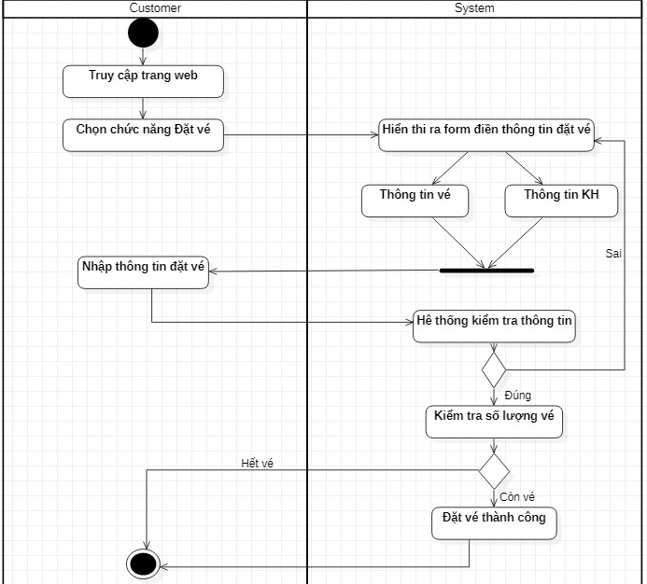

### 4.2. Kịch bản chức năng thanh toán:

|  |  |  |
| --- | --- | --- |
| **Tên UseCase** | **Thanh toán** | |
| Tên Actor | Khách hàng | |
| Mức | 1 | |
| Tiền điều kiện | Khách hàng đã truy câp vào website  Khách hàng đã đặt vé thành công | |
| Đảm bảo tối thiểu | Hê thống thông báo thanh toán thất bại và trở về giao diện tương ứng | |
| Đảm bảo thành công | Hệ thống báo đã thanh toán thành công và lưu lai trong CSDL | |
| Kích hoạt | Khách hàng chọn chức năng thanh toán | |
| **Luồng sự kiện** | **Bước** | **Hành động** |
|  | 1 | Khách hàng chọn chưc năng thanh toán sau khi hệ thống kiểm tra đặt vé thành công |
|  | 2 | Hệ thống hiện ra giao diện Thanh toán:  + Thanh toán tai nhà  + Thanh toán qua thẻ ATM |
|  | 3 | Khách hàng chọn hình thức thanh toán:  _ Khách hàng chon thanh toán bằng ATM thì hệ thống sẽ hiện ra form nhập thông tin gồm:  +Tên chủ thẻ  +Số tài khoản  +Tên ngân hàng |
|  | 4 | Khách hàng nhập thông tin theo form trên |
|  | 5 | Hệ thống kiểm tra thông tin khách hàng vừa nhập  _Nếu thông tin hợp lệ thì hiên ra form gồm:  +Tổng tiền thanh toán  +Mã OTP được gửi đến sđt của khách hàng  _Nếu thông tin không hợp lệ thì thông báo: “Không tìm thấy thông tin tài khoản phù hợp. Xin vui lòng kiểm tra lại” |
|  | 6 | Khách hàng nhập thông tin theo form trên và ấn Thanh toán để hoàn tất giao dịch |
|  | 7 | Hệ thống kiểm tra:  _Nếu giao dịch thành công thông báo ra màn hình: “Giao dịch thành công” và hiện thị ra thông tin của vé  _Nếu giao dịch không thành công thông báo ra màn hình: “Giao dịch thất bại” và trở về form Thanh toán |
| **Luồng thay thế** | **Bước** | **Hành động** |
|  | 1 | Khách hàng chọn phương thức thanh toán khác:  + Thanh toán tai nhà |
|  | 2 | _ Khách hàng chọn thanh toán tại nhà thì hệ thống sẽ xác nhận yêu cầu và hiện ra giao diện để khách hàng nhập thông tin bao gồm:  + Đia chỉ  + SĐT  + Họ tên |
|  | 3 | Sau khi khách hàng nhập đầy đủ thông tin trên hệ thống sẽ kiểm tra và xác nhận.  + Nếu thông tin hợp lệ thì hệ thống sẽ tạo đơn hàng với đơn vị vận chuyển và gửi vé đến đia chỉ mà khách hàng nhập  + Nếu thông tin không hợp lệ hệ thống sẽ thông báo: “Thông tin không hợp lệ. Xin mời nhập lại” |
|  | 4 | Sau khi nhận được vé từ shipper, shipper sẽ nhận tiền và thông báo lên hệ thống, hệ thống sẽ thông báo đến khách hàng đã thanh toán thành công qua SĐT |

### _Biểu đồ Activity cho chức năng thanh toán:

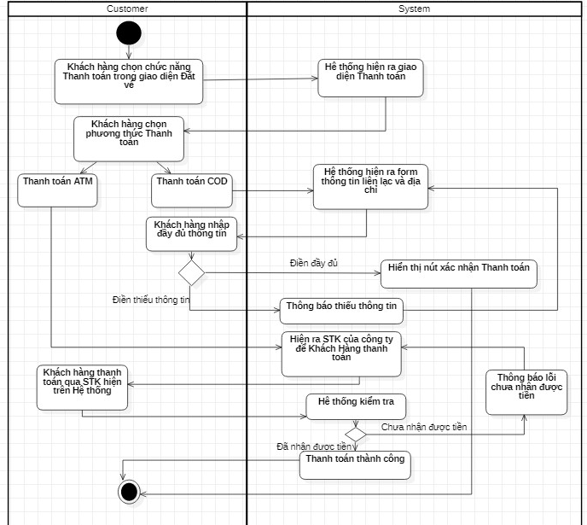

### 4.3. Kịch bản chức năng thay đổi thông tin vé:

|  |  |  |
| --- | --- | --- |
| **Tên UseCase** | **Thay đổi thông tin vé** | |
| Tên Actor | Khách hàng | |
| Mức | 1 | |
| Tiền điều kiện | Khách hàng đã truy câp vào website  Khách hàng đã đặt vé thành công | |
| Đảm bảo tối thiểu | Hệ thống thông báo sửa thông tin đặt vé thất bại và quay lại giao diện chức năng tương ứng | |
| Đảm bảo thành công | Hệ thông sửa thông tin đặt vé thành công và lưu trong CSDL | |
| Kích hoạt | Khách hàng chon chức năng tra cứu phiếu đặt vé | |
| **Luộng sự kiện** | **Bước** | **Hành động** |
|  | 1 | Khách hàng chọn chức năng tra cứu phiếu đặt vé |
|  | 2 | Hệ thống hiện ra form xác minh thông tin khách hàng để tìm kiếm thông tin vé theo mã vé, SĐT, Họ và tên của Khách hàng. |
|  | 3 | Hệ thống xác thực mã vé, SĐT, Họ và tên mà khách hàng vừa nhập:  _ Nếu mã vé, SĐT, Họ và tên hợp lệ thì hiên ra thông tin vé của khách hàng theo mã vé  _Nếu mã vé, SĐT, Họ và tên không hợp lệ thì thông báo lỗi và yêu cầu khách hàng nhập lại |
|  | 4 | Khách hàng sửa lai thông tin vé theo nhu cầu bao gồm các thông tin sau:  + Họ và tên  + Ngày/Tháng/Năm sinh  + SĐT  + Loại vé  + Chọn ga đi  + Chọn ga đến  + Ngày đi  + Ngày về  + Chỗ ngồi  + Toa tàu  + Căn cước công dân/ Chứng minh thư nhân dân  Sau đó khách hàng ấn Lưu |
|  | 5 | Hệ thống xác nhận yêu cầu  +Nếu khách hàng thay đổi lịch trình hệ thống sẽ kiểm tra còn vé hay không  _Nếu còn vé thì thông báo: “Thay đổi thông tin vé thành công” và hiện ra thông tin phiếu đăt vé mới  _Nếu hết vé thì thông báo: “Không còn vé của chuyến đi từ ga… đến ga…”  +Nếu khách hàng thay đổi thông tin SĐT hay CCCD/CMTND thì hệ thống sẽ kiểm tra theo chuẩn của nhà nước  _Nếu hợp lê thì thông báo: “Thay đổi thông tin thành công” và hiện ra thông tin phiếu đặt vé mới  _Nếu không hợp lệ thông báo: “Thông tin SĐT,CCCD/CMTND không tồn tại. Xin vui lòng kiểm tra lại |
|  | 6 | Khách hàng nhấn OK để xác nhận và hoàn tất |

### _Biểu đồ Activity cho chức năng thay đổi thông tin vé:

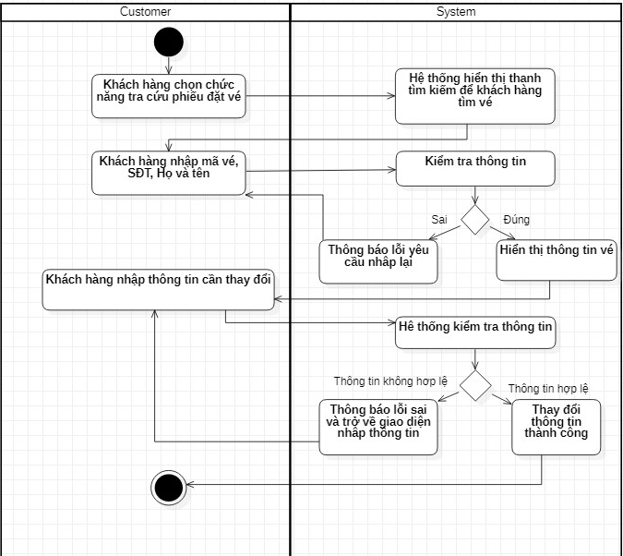

### 4.4. Kich bản chức năng trả vé

|  |  |  |
| --- | --- | --- |
| **Tên UseCase** | **Trả vé** | |
| Tên Actor | Khách hàng | |
| Mức | 1 | |
| Tiền điều kiện | Khách hàng đã truy câp vào website  Khách hàng đã đặt vé | |
| Đảm bảo tối thiểu | Hệ thống thông báo trả vé thất bại và quay lại giao diện chức năng tương ứng | |
| Đảm bảo thành công | Hệ thông trả vé thành công và lưu trữ trong CSDL | |
| Kích hoạt | Khách hàng chon chức năng tra cứu phiếu đặt vé | |
| **Luồng sự kiện** | **Bước** | **Hành động** |
|  | 1 | Khách hàng chọn chức năng tra cứu phiếu đặt vé |
|  | 2 | Hệ thống hiện ra form xác minh thông tin khách hàng để tìm kiếm thông tin vé theo mã vé, SĐT, Họ và tên của khách hàng |
|  | 3 | Khách hàng nhập mã vé đã đặt, SĐT, Họ và tên |
|  | 4 | Hệ thống xác thưc mã vé khách hàng vừa nhập:  _ Nếu mã vé, SĐT, Họ và tên hợp lệ thì hiên ra thông tin vé của khách hàng theo mã vé  _Nếu mã vé, SĐT, Họ và tên không hợp lệ thì thông báo lỗi và yêu cầu khách hàng nhập lại |
|  | 5 | Khách hàng chọn chức năng trả vé |
|  | 6 | Hệ thống thông báo: “ Khách hàng có chắc chắn muốn hủy vé hay không” |
|  | 7 | _Nếu muốn trả vé khách hàng chọn OK và trả vé thành công, hê thống sẽ hoàn lại tiền vào tài khoản của khách hàng  _Nếu không muốn trả vé khách hàng chọn Cancel và trở về giao diện tra cứu phiếu đặt vé |

### _Biểu đồ Activity cho chức năng trả vé:

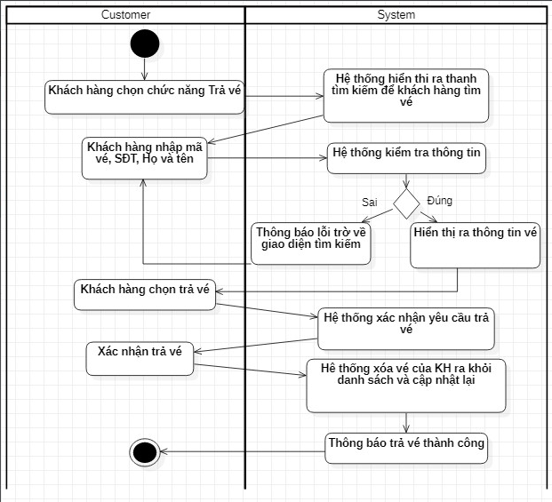

### 4.5. Kich bản chức năng tra cứu bảng giá vé:

|  |  |  |
| --- | --- | --- |
| **Tên UseCase** | **Tra cứu bảng giá vé** | |
| Tên Actor | Khách hàng | |
| Mức | 2 | |
| Tiền điều kiện | Khách hàng đã truy câp vào website | |
| Đảm bảo tối thiểu | Hệ thống thông báo tìm kiếm thất bại và quay lại giao diện chức năng tương ứng | |
| Đảm bảo thành công | Hệ thống tìm được bảng giá vé theo yêu cầu và hiển thị các thông tin bảng giá vé đó | |
| Kích hoạt | Khách hàng chọn chức năng tra cứu | |
| **Luồng sự kiện** | **Bước** | **Hành động** |
|  | 1 | Khách hàng chọn chức năng tra cứu bao gồm:  +Danh sách ga tàu  +Bảng giá vé  +Lịch trình |
|  | 2 | Khách hàng chọn chức năng tra cứu Bảng giá vé |
|  | 3 | Hệ thống xác nhận thông tin và hiện ra form tìm kiếm theo các thông tin sau:  +Loại toa  +Chỗ ngồi  +Tàu  +Ga đi  +Ga đến |
|  | 4 | Khách hàng nhập thông tin tìm kiếm theo các thông tin ở form trên |
|  | 5 | Hệ thống kiểm tra thông tin khách hàng vừa nhâp:  _Nếu thông tin hợp lệ thì hệ thống sẽ hiện ra bảng giá vé tương ứng theo thông tin mà khách hàng nhập  _Nếu thông tin không hợp lệ thì thông báo lỗi và yêu cầu khách hàng nhập lại |

### _Biểu đồ Activity cho chức năng tra cứu bảng giá vé:

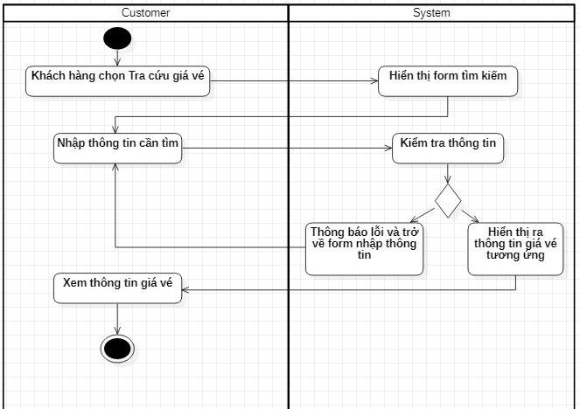

### 4.6. Kich bản chức năng tra cứu lịch trình:

|  |  |  |
| --- | --- | --- |
| **Tên UseCase** | **Tra cứu lịch trình** | |
| Tên Actor | Khách hàng | |
| Mức | 2 | |
| Tiền điều kiện | Khách hàng đã truy câp vào website | |
| Đảm bảo tối thiểu | Hệ thống thông báo tìm kiếm thất bại và quay lại giao diện chức năng tương ứng | |
| Đảm bảo thành công | Hệ thống tìm được danh sách lịch trình theo yêu cầu và hiển thị các thông tin lịch trình đó | |
| Kích hoạt | Khách hàng chọn chức năng tra cứu | |
| **Luồng sự kiện** | **Bước** | **Hành động** |
|  | 1 | Khách hàng chọn chức năng tra cứu bao gồm:  +Danh sách ga tàu  +Bảng giá vé  +Lịch trình |
|  | 2 | Khách hàng chọn chức năng tra cứu Lịch trình |
|  | 3 | Hệ thống xác nhận thông tin và hiện ra form tìm kiếm theo các thông tin sau:  +Ga khởi hành  +Ga kết thúc  +Ngày giờ khởi hành |
|  | 4 | Khách hàng nhập thông tin tìm kiếm theo các thông tin ở form trên |
|  | 5 | Hệ thống kiểm tra thông tin khách hàng vừa nhâp:  _Nếu thông tin hợp lệ thì hệ thống sẽ hiện ra thông tin lich trình tương ứng theo thông tin mà khách hàng nhập  _Nếu thông tin không hợp lệ thì thông báo lỗi và yêu cầu khách hàng nhập lại |

### _Biểu đồ Activity cho chức năng tra cứu lịch trình:

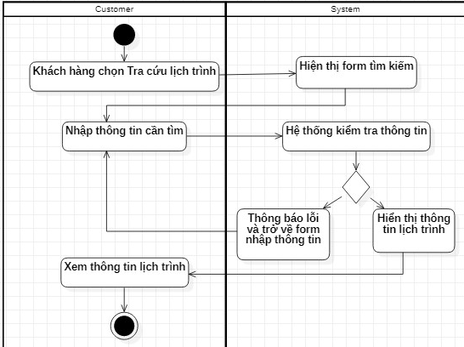

### 4.7. Kich bản chức năng tra cứu thông tin ga tàu:

|  |  |  |
| --- | --- | --- |
| **Tên UseCase** | **Tra cứu thông tin ga tàu** | |
| Tên Actor | Khách hàng | |
| Mức | 2 | |
| Tiền điều kiện | Khách hàng đã truy câp vào website | |
| Đảm bảo tối thiểu | Hệ thống thông báo tìm kiếm thất bại và quay lại giao diện chức năng tương ứng | |
| Đảm bảo thành công | Hệ thống tìm được ga tàu theo yêu cầu và hiển thị các thông tin đó | |
| Kích hoạt | Khách hàng chọn chức năng tra cứu | |
| **Luồng sự kiện** | **Bước** | **Hành động** |
|  | 1 | Khách hàng chọn chức năng tra cứu bao gồm:  +Danh sách ga tàu  +Bảng giá vé  +Lịch trình |
|  | 2 | Khách hàng chọn chức năng tra cứu Danh sách ga tàu |
|  | 3 | Hệ thống xác nhận thông tin và hiện ra danh sách ga tàu |
|  | 4 | Khách hàng chọn ga tàu theo nhu cầu |
|  | 5 | Hệ thống xác nhận thông tin và hiện ra các thông tin của ga tàu theo form theo các thông tin sau:  +Ngày và giờ của các chuyến đi và đến  +Địa điểm ga  +SĐT hotline  +Các chuyến đi qua ga |

### _Biểu đồ Activity cho chức năng tra cứu thông tin ga tàu:

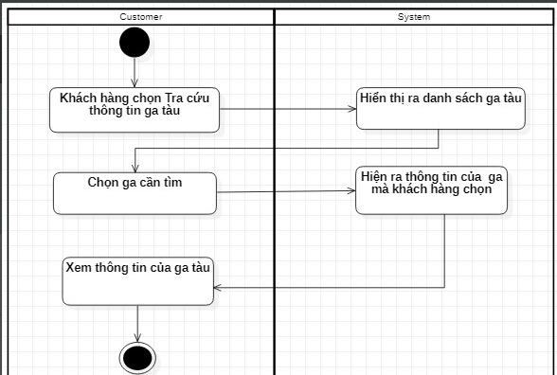

### 4.8. Kịch bản chức năng thêm thông tin ga:

|  |  |  |
| --- | --- | --- |
| **Tên UseCase** | **Thêm thông tin ga** | |
| Tên Actor | Nhân viên | |
| Mức | 2 | |
| Tiền điều kiện | Nhân viên đã truy cập vào hệ thống | |
| Đảm bảo tối thiểu | Hệ thống thông báo thêm thông tin ga thất bại và quay lại giao diện chức năng tương ứng | |
| Đảm bảo thành công | Hệ thông thêm thông tin ga thành công trong CSDL | |
| Kích hoạt | Nhân viên chọn chức nằng Quản lý ga | |
| **Luồng sự kiện** | **Bước** | **Hành động** |
|  | 1 | Nhân viên chọn chức năng Quản lý ga bao gồm các chức năng:  +Tìm kiếm thông tin ga  +Thêm thông tin ga mới  +Sửa thông tin ga  +Xóa thông tin ga |
|  | 2 | Nhân viên chọn chức năng Thêm thông tin ga mới |
|  | 3 | Hệ thống xác nhận yêu cầu và hiện ra form Thêm thông tin ga mới bao gồm:  +Tên ga tàu  +Địa chỉ của ga  +SĐT Hotline  +Các tuyến đường đi và đến tại ga |
|  | 4 | Nhân viên nhập đầy đủ các thông tin theo form trên và ấn Hoàn Tất |
|  | 5 | Hệ thống xác thực thông tin nhân viên vừa nhập:  _Nếu thông tin vừa nhập hợp lệ, hệ thống sẽ lưu vào CSDL và thông báo ra màn hình đã thêm ga tàu thành công  _Nếu thông tin vừa nhập không hợp lệ, hệ thống sẽ báo lỗi ra màn hình và yêu cầu nhân viên nhập lại |

### _Biểu đồ Activity cho chức năng thêm thông tin ga:

### 

### 4.9. Kịch bản chức năng sửa thông tin ga

|  |  |  |
| --- | --- | --- |
| **Tên UseCase** | **Sửa thông tin ga** | |
| Tên Actor | Nhân viên | |
| Mức | 2 | |
| Tiền điều kiện | Nhân viên đã truy cập vào hệ thống | |
| Đảm bảo tối thiểu | Hệ thống thông báo cập nhật thông tin ga thất bại và quay lại giao diện chức năng tương ứng | |
| Đảm bảo thành công | Hệ thông cập nhật thông tin ga thành công trong CSDL | |
| Kích hoạt | Nhân viên chọn chức năng Quản lý ga | |
| **Luồng sự kiện** | **Bước** | **Hành động** |
|  | 1 | Nhân viên chọn chức năng Quản lý ga bao gồm các chức năng:  +Tìm kiếm thông tin ga  +Thêm thông tin ga mới  +Sửa thông tin ga  +Xóa thông tin ga |
|  | 2 | Nhân viên chọn chức năng Sửa thông tin ga |
|  | 3 | Hệ thống xác nhận yêu cầu và hiện ra danh sách ga tàu để nhân viên chọn |
|  | 4 | Nhân viên chọn ga tàu cần Sửa |
|  | 5 | Hệ thống hiện ra thông tin của ga tàu mà nhân viên chọn bao gồm các thông tin:  +Tên ga tàu  +Địa chỉ của ga  +SĐT Hotline  +Các tuyến đường đi và đến ga |
|  | 6 | Nhân viên sửa các thông tin cần thiết theo form trên và ấn Lưu |
|  | 7 | Hệ thống xác thưc thông tin nhân viên vừa nhập:  _Nếu thông tin vừa nhập hợp lệ, hệ thống sẽ lưu vào CSDL và thông báo ra màn hình đã sửa thông tin ga tàu thành công  _Nếu thông tin vừa nhập không hợp lệ, hệ thống sẽ báo lỗi ra màn hình và yêu cầu nhân viên nhập lại |

### _Biểu đồ Activity cho chức năng sửa thông tin ga:

### 

### 4.10. Kịch bản chức năng xóa thông tin ga

|  |  |  |
| --- | --- | --- |
| **Tên UseCase** | **Xóa thông tin ga** | |
| Tên Actor | Nhân viên | |
| Mức | 2 | |
| Tiền điều kiện | Nhân viên đã đăng nhập vào hệ thông | |
| Đảm bảo tối thiểu | Hệ thống thông báo xóa thông tin ga thất bại và quay lại giao diện chức năng tương ứng | |
| Đảm bảo thành công | Hệ thông xóa thông tin ga thành công trong CSDL | |
| Kích hoạt | Nhân viên chọn chức năng Quản lý ga | |
| **Luồng sự kiện** | **Bước** | **Hành động** |
|  | 1 | Nhân viên chọn chức năng Quản lý ga bao gồm các chức năng:  +Tìm kiếm thông tin ga  +Thêm thông tin ga mới  +Sửa thông tin ga  +Xóa thông tin ga |
|  | 2 | Nhân viên chọn chức năng Xóa thông tin ga |
|  | 3 | Hệ thống xác nhận yêu cầu và hiện ra danh sách ga tàu để nhân viên chọn |
|  | 4 | Nhân viên chọn ga tàu cần Xóa |
|  | 5 | Hệ thống xác nhận yêu cầu Xóa của nhân viên:  “ Có chắc chắn muốn xóa thông tin ga tàu vừa chọn hay không” |
|  | 6 | _Nhân viên chọn Có thì hệ thống sẽ thông báo Xóa thành công và xóa đi khỏi danh sách ga tàu  _Nhân viên chọn Không thì hệ thống sẽ trở về trang danh sách ga tàu |

### _Biểu đồ Activity cho chức năng xóa thông tin ga:

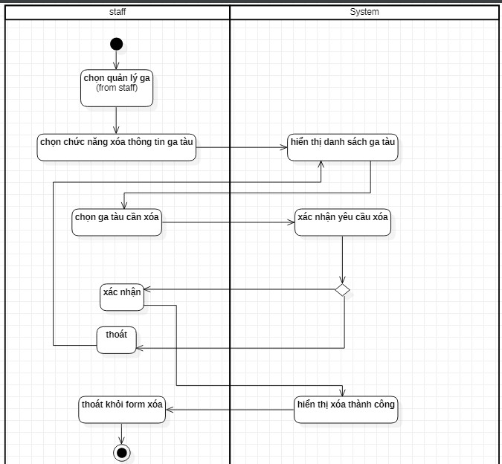

### 4.11. Kịch bản chức năng tìm kiếm thông tin ga

|  |  |  |
| --- | --- | --- |
| **Tên UseCase** | **Tìm kiếm thông tin ga** | |
| Tên Actor | Nhân viên | |
| Mức | 2 | |
| Tiền điều kiện | Nhân viên đã đăng nhập vào hệ thông | |
| Đảm bảo tối thiểu | Hệ thống thông báo tìm thông tin ga thất bại và quay lại giao diện chức năng tương ứng | |
| Đảm bảo thành công | Hệ thông tìm kiếm thông tin ga thành công và hiện ra màn hình | |
| Kích hoạt | Nhân viên chọn chức năng Quản lý ga | |
| **Luồng sự kiện** | **Bước** | **Hành động** |
|  | 1 | Nhân viên chọn chức năng Quản lý ga bao gồm các chức năng:  +Tìm kiếm thông tin ga  +Thêm thông tin ga mới  +Sửa thông tin ga  +Xóa thông tin ga |
|  | 2 | Nhân viên chọn chức năng Tìm kiếm thông tin ga |
|  | 3 | Hệ thống xác nhận yêu cầu và hiện ra form tìm kiếm bao gồm:  +Tên ga |
|  | 4 | Nhân viên nhập tên ga cần tìm |
|  | 5 | Hệ thống xác nhận và hiển thi ra thông tin của ga |

### _Biểu đồ Activity cho chức năng tìm kiếm thông tin ga:

### 

### 4.12. Kịch bản chức năng thêm thông tin tàu

|  |  |  |
| --- | --- | --- |
| **Tên UseCase** | **Thêm thông tin tàu** | |
| Tên Actor | Nhân viên | |
| Mức | 2 | |
| Tiền điều kiện | Nhân viên đã đăng nhập vào hệ thông | |
| Đảm bảo tối thiểu | Hệ thống thông báo thêm thông tin tàu thất bại và quay lại giao diện chức năng tương ứng | |
| Đảm bảo thành công | Hệ thống thêm thông tin tàu thành công trong CSDL | |
| Kích hoạt | Nhân viên chọn chức năng Quản lý tàu | |
| **Luồng sự kiện** | **Bước** | **Hành động** |
|  | 1 | Nhân viên chọn chức năng Quản lý tàu bao gồm các chức năng:  +Tìm kiếm thông tin tàu  +Thêm thông tin tàu mới  +Sửa thông tin tàu  +Xóa thông tin tàu |
|  | 2 | Nhân viên chọn chức năng Thêm thông tin tàu mới |
|  | 3 | Hệ thống xác nhận yêu cầu và hiện ra giao diện gồm các thông tin sau để nhân viên nhập:  +Tên tàu  +Loại tàu  +Số toa tàu  +Bảng giá vé phân theo chỗ ngồi và theo toa  +Tuổi thọ dự kiến |
|  | 4 | Nhân viên nhập đầy đủ các thông tin theo form trên |
|  | 5 | Hệ thống xác thực thông tin nhân viên vừa nhập và thông báo: “Bạn có chắc chắn muốn thêm thông tin tàu hay không?” |
|  | 6 | _Nhân viên chọn Có thì thông tin tàu mới sẽ được lưu vào CSDL và hiện thị thông báo ra màn hình đã Thêm thông tin tàu thành công  _Nhân viên chọn Không thì sẽ trở về trang Thêm thông tin tàu mới |

### _Biểu đồ Activity cho chức năng thêm thông tin tàu:

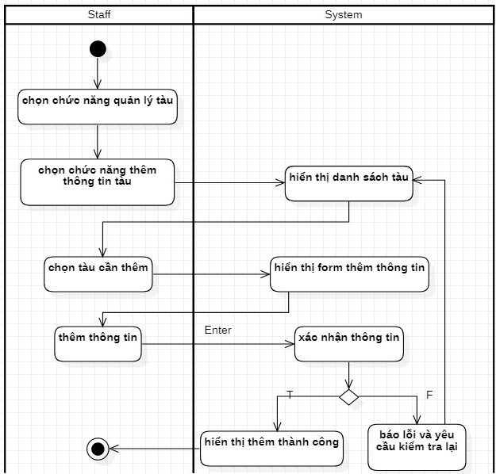

### 4.13. Kịch bản chức năng sửa thông tin tàu:

|  |  |  |
| --- | --- | --- |
| **Tên UseCase** | **Sửa thông tin tàu** | |
| Tên Actor | Nhân viên | |
| Mức | 2 | |
| Tiền điều kiện | Nhân viên đã đăng nhập vào hệ thông | |
| Đảm bảo tối thiểu | Hệ thống thông báo sửa thông tin tàu thất bại và quay lại giao diện chức năng tương ứng | |
| Đảm bảo thành công | Hệ thông Sửa thông tin tàu thành công trong CSDL | |
| Kích hoạt | Nhân viên chọn chức năng Quản lý tàu | |
| **Luồng sự kiện** | **Bước** | **Hành động** |
|  | 1 | Nhân viên chọn chức năng Quản lý tàu bao gồm các chức năng:  +Tìm kiếm thông tin tàu  +Thêm thông tin tàu mới  +Sửa thông tin tàu  +Xóa thông tin tàu |
|  | 2 | Nhân viên chọn chức năng Sửa thông tin tàu mới |
|  | 3 | Hệ thống hiện ra danh sách tàu để nhân viên chọn thông tin tàu cần Sửa |
|  | 4 | Hệ thống xác nhận yêu cầu và hiện ra giao diện gồm các thông tin sau để nhân viên sửa:  +Tên tàu  +Loại tàu  +Số toa tàu  +Bảng giá vé phân theo chỗ ngồi và theo toa  +Tuổi thọ dự kiến |
|  | 5 | Nhân viên sửa các thông tin theo yêu cầu theo các thông tin trên |
|  | 6 | Hệ thống xác nhận thông tin và thông báo: “Bạn có chắc chắn muốn sửa thông tin tàu này không |
|  | 7 | _Nhân viên chọn Lưu thì thông tin tàu vừa sửa sẽ được lưu vào CSDL và hiện thị thông báo ra màn hình đã Sửa thông tin tàu thành công  _Nhân viên chọn Không thì sẽ trở về trang Sửa thông tin tàu |

### _Biểu đồ Activity cho chức năng sửa thông tin tàu:

### 

### 4.14. Kịch bản chức năng xóa thông tin tàu:

|  |  |  |
| --- | --- | --- |
| **Tên UseCase** | **Xóa thông tin tàu** | |
| Tên Actor | Nhân viên | |
| Mức | 2 | |
| Tiền điều kiện | Nhân viên đã đăng nhập vào hệ thông | |
| Đảm bảo tối thiểu | Hệ thống thông báo xóa thông tin tàu thất bại và quay lại giao diện chức năng tương ứng | |
| Đảm bảo thành công | Hệ thông Xóa thông tin tàu thành công trong CSDL | |
| Kích hoạt | Nhân viên chọn chức năng Quản lý tàu | |
| **Luồng sự kiện** | **Bước** | **Hành động** |
|  | 1 | Nhân viên chọn chức năng Quản lý tàu bao gồm các chức năng:  +Tìm kiếm thông tin tàu  +Thêm thông tin tàu mới  +Sửa thông tin tàu  +Xóa thông tin tàu |
|  | 2 | Nhân viên chọn chức năng Xóa thông tin tàu |
|  | 3 | Hệ thống xác nhận yêu cầu và hiện ra danh sách tàu để nhân viên chọn |
|  | 4 | Nhân viên chọn tàu cần Xóa |
|  | 5 | Hệ thống xác nhận yêu cầu Xóa của nhân viên:  “ Có chắc chắn muốn xóa thông tin tàu vừa chọn hay không” |
|  | 6 | Nhân viên chọn Có thì hệ thống sẽ thông báo Xóa thành công và Xóa đi khỏi danh sách tàu  Nhân viên chọn Không thì hệ thống sẽ trở về trang danh sách tàu |

### _Biểu đồ Activity cho chức năng xóa thông tin tàu:

### 

### 4.15. *Kịch bản chức năng tìm kiếm thông tin tàu:*

|  |  |  |
| --- | --- | --- |
| **Tên UseCase** | **Tìm kiếm thông tin tàu** | |
| Tên Actor | Nhân viên | |
| Mức | 2 | |
| Tiền điều kiện | Nhân viên đã đăng nhập vào hệ thông | |
| Đảm bảo tối thiểu | Hệ thống thông báo tìm thông tin tàu thất bại và quay lại giao diện chức năng tương ứng | |
| Đảm bảo thành công | Hệ thông tìm kiếm thông tin tàu thành công và hiện ra màn hình | |
| Kích hoạt | Nhân viên chọn chức năng Quản lý tàu | |
| **Luồng sự kiện** | **Bước** | **Hành động** |
|  | 1 | Nhân viên chọn chức năng Quản lý tàu bao gồm các chức năng:  +Tìm kiếm thông tin tàu  +Thêm thông tin tàu mới  +Sửa thông tin tàu  +Xóa thông tin tàu |
|  | 2 | Nhân viên chọn chức năng Tìm kiếm thông tin tàu |
|  | 3 | Hệ thống xác nhận yêu cầu và hiện ra form tìm kiếm bao gồm:  +Tên tàu |
|  | 4 | Nhân viên nhập tên tàu cần tìm |
|  | 5 | Hệ thống xác nhận và hiển thi ra thông tin của tàu |

### _Biểu đồ Activity cho chức năng tìm kiếm thông tin tàu:

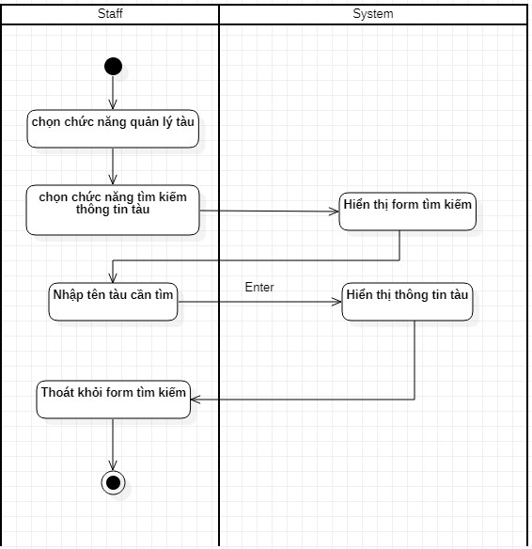

### 4.16. Kịch bản chức năng thêm thông tin lich trình:

|  |  |  |
| --- | --- | --- |
| **Tên UseCase** | **Thêm thông tin lịch trình** | |
| Tên Actor | Nhân viên | |
| Mức | 2 | |
| Tiền điều kiện | Nhân viên đã truy cập vào hệ thống  Nhà ga có nhu cầu thêm lịch trình mới | |
| Đảm bảo tối thiểu | Hệ thống thông báo thêm thông tin của lịch trình thất bại và quay lại giao diện tương ứng | |
| Đảm bảo thành công | HT thông báo thêm thông tin lịch trình thành công | |
| Kích hoạt | Nhân viên chọn chức năng Quản lý Lịch trình | |
| **Luồng sự kiện** | **Bước** | **Hành dộng** |
|  | 1 | Nhân viên chọn chức năng Quản lý Lịch trình bao gồm các chức năng sau:  +Tìm kiếm thông tin lịch trình  +Thêm thông tin lịch trình mới  +Sửa thông tin lịch trình  +Xóa thông tin lịch trình |
|  | 2 | Nhân viên chọn chức năng Thêm thông tin lịch trình mới |
|  | 3 | Hệ thống xác nhận yêu cầu và hiển thị ra trang bao gồm các thông tin sau:  +Ga khởi hành  +Ga kết thúc  +Thời gian chuyến đi  +Các ga đi qua  +Thời gian khởi hành  +Thời gian kết thúc |
|  | 4 | Nhân viên nhập đầy đủ thông tin theo form trên |
|  | 5 | Hệ thống xác thực thông tin nhân viên vừa nhập:  _Nếu thông tin hợp lệ thì thông báo ra màn hình: “Đã thêm thông tin lịch trình mới thành công” và trở về trang danh sách lịch trình  _Nếu thông tin không hợp lệ hệ thống thông báo ra màn hình: “Thông tin không chính xác. Xin vui lòng nhập lại” |

### _Biểu đồ Activity cho chức năng thêm thông tin lịch trình:

### 

### 4.17. Kịch bản chức năng sửa thông tin lich trình:

|  |  |  |
| --- | --- | --- |
| **Tên UseCase** | **Sửa thông tin lịch trình** | |
| Tên Actor | Nhân viên | |
| Mức | 2 | |
| Tiền điều kiện | Nhân viên đã truy cập vào hệ thống | |
| Đảm bảo tối thiểu | Hệ thống thông báo sửa thông tin của lịch trình thất bại và quay lại giao diện tương ứng | |
| Đảm bảo thành công | HT thông báo sửa thông tin lịch trình thành công | |
| Kích hoạt | Nhân viên chọn chức năng Quản lý Lịch trình | |
| **Luồng sự kiện** | **Bước** | **Hành dộng** |
|  | 1 | Nhân viên chọn chức năng Quản lý Lịch trình bao gồm các chức năng sau:  +Tìm kiếm thông tin lịch trình  +Thêm thông tin lịch trình mới  +Sửa thông tin lịch trình  +Xóa thông tin lịch trình |
|  | 2 | Nhân viên chọn chức năng Sửa thông tin lịch trình mới |
|  | 3 | Hệ thống xác nhận yêu cầu và hiện ra danh sách lịch trình để nhân viên lưa chọn |
|  | 4 | Nhân viên chọn lịch trình cần sửa |
|  | 5 | Hệ thống xác nhận yêu cầu và hiển thị ra thông tin của lịch trình mà nhân viên vừa chọn bao gồm:  +Ga khởi hành  +Ga kết thúc  +Thời gian chuyến đi  +Các ga đi qua  +Thời gian khởi hành  +Thời gian kết thúc |
|  | 6 | Nhân viên sửa thông tin theo yêu cầu và ấn Hoàn Tất |
|  | 7 | Hệ thống kiểm tra thông tin nhân viên vừa Sửa:  _Nếu thông tin hợp lệ thì thông báo ra màn hình Sửa thông tin lịch trình thành công và lưu vào CSDL  _Nếu thông tin không hợp lệ thì thông báo ra màn hình “Thông tin không chính xác, xin vui lòng kiểm tra lại” |

### _Biểu đồ Activity cho chức năng sửa thông tin lịch trình:

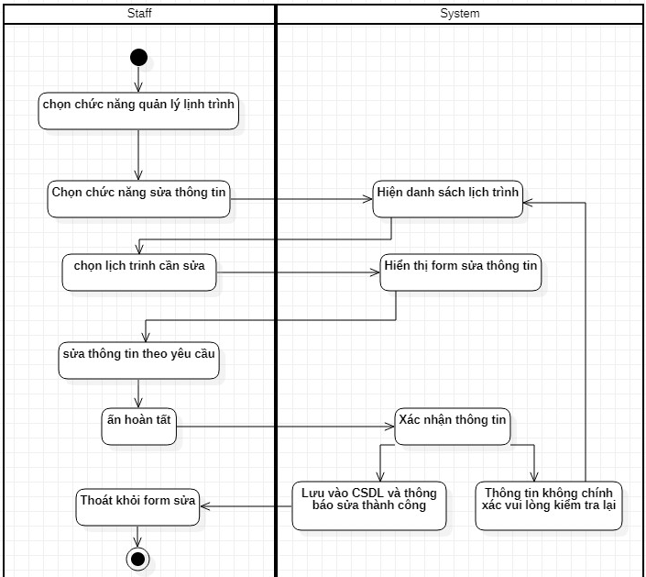

### 4.18. Kịch bản chức năng xóa thông tin lich trình:

|  |  |  |
| --- | --- | --- |
| **Tên UseCase** | **Xóa thông tin lịch trình** | |
| Tên Actor | Nhân viên | |
| Mức | 2 | |
| Tiền điều kiện | Nhân viên đã truy cập và hệ thống | |
| Đảm bảo tối thiểu | Hệ thống thông báo xóa thông tin của lịch trình thất bại và quay lại giao diện tương ứng | |
| Đảm bảo thành công | Hệ thống hiển thị thông báo đã xóa thông tin lịch trình thành công | |
| Kích hoạt | Nhân viên chọn chức năng quản lý Lich trình | |
| **Luồng sự kiện** | **Bước** | **Hành động** |
|  | 1 | Nhân viên chọn chức năng Quản lý lịch trình bao gồm các chức năng:  +Tìm kiếm thông tin lịch trình  +Thêm thông tin lịch trình mới  +Sửa thông tin lịch trình  +Xóa thông tin lịch trình |
|  | 2 | Nhân viên chọn chức năng Xóa thông tin lịch trình |
|  | 3 | Hệ thống xác nhận yêu cầu và hiển thị ra danh sách lịch trình |
|  | 4 | Nhân viên chọn lịch trình cần xóa |
|  | 5 | Hệ thống xác thực yêu cầu: “Bạn có chắc chắn muốn xóa thông tin lịch trình này hay không” |
|  | 6 | _Nhân viên chọn Có thì hệ thống sẽ xóa thông tin lịch trình khỏi danh sách lịch trình và thông báo ra màn hình đã xóa thành công thông tin lịch trình đó và sau đó trở về trang danh sách lịch trình  _Nhân viên chọn Không thì hệ thống quay trở về trang danh sách lịch trình |

### _Biểu đồ Activity cho chức năng xóa thông tin lịch trình:

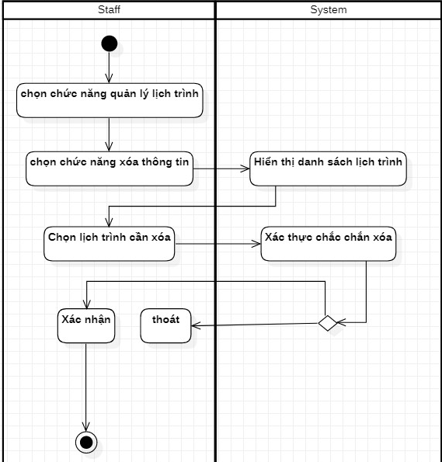

### 4.19. Kịch bản chọn chức năng tìm kiếm thông tin lịch trình:

|  |  |  |
| --- | --- | --- |
| **Tên UseCase** | **Tìm kiếm thông tin lịch trình** | |
| Tên Actor | Nhân viên | |
| Mức | 2 | |
| Tiền điều kiện | Nhân viên đã đăng nhập vào hệ thông | |
| Đảm bảo tối thiểu | Hệ thống thông báo tìm thông tin lịch trình thất bại và quay lại giao diện chức năng tương ứng | |
| Đảm bảo thành công | Hệ thông tìm kiếm thông tin lịch trình thành công và hiện ra màn hình | |
| Kích hoạt | Nhân viên chọn chức năng Quản lý lịch trình | |
| **Luồng sự kiện** | **Bước** | **Hành động** |
|  | 1 | Nhân viên chọn chức năng Quản lý lịch trình bao gồm các chức năng:  +Tìm kiếm thông tin lịch trình  +Thêm thông tin lịch trình mới  +Sửa thông tin lịch trình  +Xóa thông tin lịch trình |
|  | 2 | Nhân viên chọn chức năng Tìm kiếm thông tin lịch trình |
|  | 3 | Hệ thống xác nhận yêu cầu và hiện ra form tìm kiếm bao gồm:  +Ga đi  +Ga đến  +Ngày đi |
|  | 4 | Nhân viên nhập thông tin lịch trình cần tìm |
|  | 5 | Hệ thống xác nhận và hiển thi ra thông tin của lịch trình |

### _Biểu đồ Activity cho chức năng tìm kiếm thông tin lịch trình:

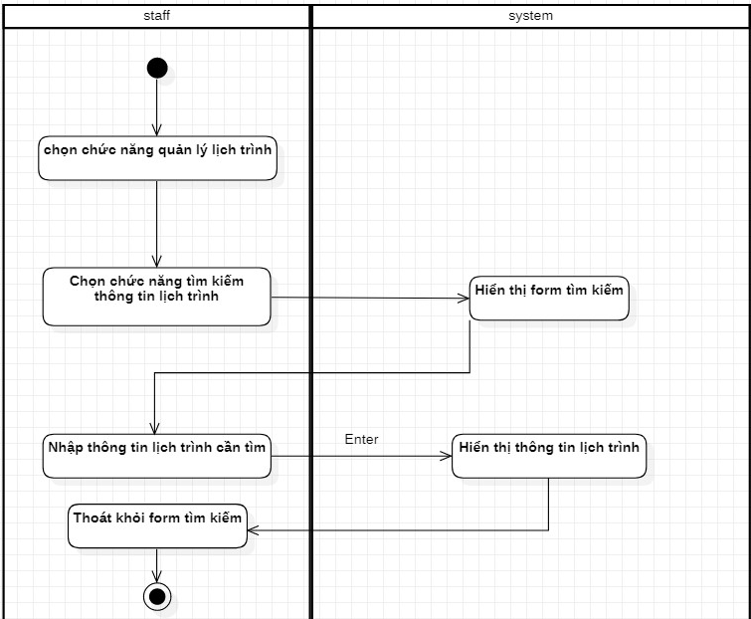

### 4.20. Kịch bản chức năng thêm thông tin vé tàu:

|  |  |  |
| --- | --- | --- |
| **Tên UseCase** | **Thêm thông tin vé tàu** | |
| Tên Actor | Nhân viên | |
| Mức | 2 | |
| Tiền điều kiện | Nhân viên đã truy cập vào hệ thống  Hệ thống có thêm lịch trình mới | |
| Đảm bảo tối thiểu | Hệ thống thông báo thêm thông tin của vé tàu thất bại và quay lại giao diện tương ứng | |
| Đảm bảo thành công | HT thông báo thêm thông tin vé tàu thành công | |
| Kích hoạt | Nhân viên chọn chức năng Quản lý vé tàu | |
| **Luồng sự kiện** | **Bước** | **Hành dộng** |
|  | 1 | Nhân viên chọn chức năng Quản lý vé tàu bao gồm các chức năng sau:  +Xem danh sách vé tàu  +Thêm thông tin vé tàu mới  +Sửa thông tin vé tàu  +Xóa thông tin vé tàu |
|  | 2 | Nhân viên chọn chức năng Thêm thông tin vé tàu mới |
|  | 3 | Hệ thống xác nhận yêu cầu và hiển thị ra trang nhập thông tin bao gồm:  +Ga khởi hành  +Ga kết thúc  +Thời gian khởi hành  +Thời gian kết thúc  +Tên tàu  +Loại vé |
|  | 4 | Nhân viên nhập đầy đủ thông tin theo form trên |
|  | 5 | Hệ thống xác thực thông tin nhân viên vừa nhập:  _Nếu thông tin hợp lệ thì thông báo ra màn hình: “Đã thêm thông tin vé tàu mới thành công” và trở về trang danh sách vé tàu  _Nếu thông tin không hợp lệ hệ thống thông báo ra màn hình: “Thông tin không chính xác. Xin vui lòng nhập lại” |

### _Biểu đồ Activity cho chức năng thêm thông tin vé tàu:

### 

### 4.21. Kịch bản chức năng sửa thông tin vé tàu:

|  |  |  |
| --- | --- | --- |
| **Tên UseCase** | **Sửa thông tin vé tàu** | |
| Tên Actor | Nhân viên | |
| Mức | 2 | |
| Tiền điều kiện | Nhân viên đã truy cập vào hệ thống | |
| Đảm bảo tối thiểu | Hệ thống thông báo sửa thông tin của vé tàu thất bại và quay lại giao diện tương ứng | |
| Đảm bảo thành công | HT thông báo sửa thông tin vé tàu thành công | |
| Kích hoạt | Nhân viên chọn chức năng Quản lý vé tàu | |
| **Luồng sự kiện** | **Bước** | **Hành dộng** |
|  | 1 | Nhân viên chọn chức năng Quản lý vé tàu bao gồm các chức năng sau:  +Xem danh sách vé tàu  +Thêm thông tin vé tàu mới  +Sửa thông tin vé tàu  +Xóa thông tin vé tàu |
|  | 2 | Nhân viên chọn chức năng Sửa thông tin vé tàu mới |
|  | 3 | Hệ thống xác nhận yêu cầu và hiện ra danh sách vé tàu để nhân viên lưa chọn |
|  | 4 | Nhân viên chọn vé tàu cần sửa |
|  | 5 | Hệ thống xác nhận yêu cầu và hiển thị ra thông tin của vé tàu mà nhân viên vừa chọn bao gồm:  +Ga khởi hành  +Ga kết thúc  +Thời gian khởi hành  +Thời gian kết thúc  +Tên tàu  +Loại vé |
|  | 6 | Nhân viên sửa thông tin theo yêu cầu và ấn Hoàn Tất |
|  | 7 | Hệ thống kiểm tra thông tin nhân viên vừa Sửa:  _Nếu thông tin hợp lệ thì thông báo ra màn hình Sửa thông tin vé tàu thành công và lưu vào CSDL  _Nếu thông tin không hợp lệ thì thông báo ra màn hình “Thông tin không chính xác, xin vui lòng kiểm tra lại” |

### _Biểu đồ Activity cho chức năng sửa thông tin vé tàu:

### 

### 4.22. Kich bản chức năng xóa thông tin vé tàu:

|  |  |  |
| --- | --- | --- |
| **Tên UseCase** | **Xóa thông tin vé tàu** | |
| Tên Actor | Nhân viên | |
| Mức | 2 | |
| Tiền điều kiện | Nhân viên đã truy cập và hệ thống | |
| Đảm bảo tối thiểu | Hệ thống thông báo xóa thông tin của vé tàu thất bại và quay lại giao diện tương ứng | |
| Đảm bảo thành công | Hệ thống hiển thị thông báo đã xóa thông tin vé tàu thành công | |
| Kích hoạt | Nhân viên chọn chức năng Quản lý vé tàu | |
| **Luồng sự kiện** | **Bước** | **Hành động** |
|  | 1 | Nhân viên chọn chức năng Quản lý vé tàu bao gồm các chức năng:  +Xem danh sách vé tàu  +Thêm thông tin vé tàu mới  +Sửa thông tin vé tàu  +Xóa thông tin vé tàu |
|  | 2 | Nhân viên chọn chức năng Xóa thông tin vé tàu |
|  | 3 | Hệ thống xác nhận yêu cầu và hiển thị ra danh sách vé tàu |
|  | 4 | Nhân viên chọn vé tàu cần xóa |
|  | 5 | Hệ thống xác thực yêu cầu: “Bạn có chắc chắn muốn xóa thông tin vé tàu này hay không” |
|  | 6 | _Nhân viên chọn Có thì hệ thống sẽ xóa thông tin vé tàu và thông báo ra màn hình đã xóa thành công thông tin vé tàu, sau đó trở về trang danh sách vé tàu  _Nhân viên chọn Không thì hệ thống quay trở về trang danh sách vé tàu |

### _Biểu đồ Activity cho chức năng xóa thông tin vé tàu:

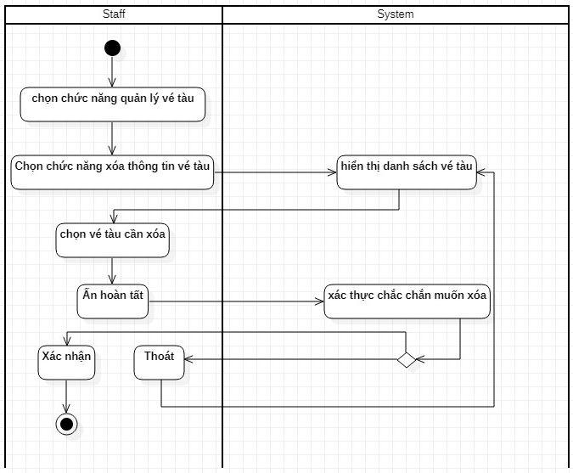

### 4.23. Kịch bản chọn chức năng tìm kiếm thông tin vé tàu:

|  |  |  |
| --- | --- | --- |
| **Tên UseCase** | **Tìm kiếm thông tin vé tàu** | |
| Tên Actor | Nhân viên | |
| Mức | 2 | |
| Tiền điều kiện | Nhân viên đã đăng nhập vào hệ thông | |
| Đảm bảo tối thiểu | Hệ thống thông báo tìm thông tin vé tàu thất bại và quay lại giao diện chức năng tương ứng | |
| Đảm bảo thành công | Hệ thông tìm kiếm thông tin vé tàu thành công và hiện ra màn hình | |
| Kích hoạt | Nhân viên chọn chức năng Quản lý vé tàu | |
| **Luồng sự kiện** | **Bước** | **Hành động** |
|  | 1 | Nhân viên chọn chức năng Quản lý vé tàu bao gồm các chức năng:  +Tìm kiếm thông tin vé tàu  +Thêm thông tin vé tàu mới  +Sửa thông tin vé tàu  +Xóa thông tin vé tàu |
|  | 2 | Nhân viên chọn chức năng Tìm kiếm thông tin vé tàu |
|  | 3 | Hệ thống xác nhận yêu cầu và hiện ra form tìm kiếm bao gồm:  +Mã vé  +Loại vé |
|  | 4 | Nhân viên nhập thông tin vé tàu cần tìm |
|  | 5 | Hệ thống xác nhận và hiển thi ra thông tin của vé tàu |

### _Biểu đồ Activity cho chức năng tìm kiếm thông tin vé tàu:

### 

### 4.24. Kịch bản chức năng thêm thông tin nhân viên:

|  |  |  |
| --- | --- | --- |
| **Tên UseCase** | **Thêm thông tin nhân viên** | |
| Tên Actor | Quản lý | |
| Mức | 2 | |
| Tiền điều kiện | Quản lý đã truy cập vào hệ thống  Có người được tuyển làm nhân viên mới | |
| Đảm bảo tối thiểu | Hệ thống thông báo thêm thông tin của nhân viên thất bại và quay lại giao diện tương ứng | |
| Đảm bảo thành công | HT thông báo thêm thông tin nhân viên thành công | |
| Kích hoạt | Quản lý chọn chức năng Quản lý nhân viên | |
| **Luồng sự kiện** | **Bước** | **Hành dộng** |
|  | 1 | Quản lý chọn chức năng Quản lý nhân viên bao gồm các chức năng sau:  +Tìm kiếm thông tin nhân viên  +Thêm thông tin nhân viên mới  +Sửa thông tin nhân viên  +Xóa thông tin nhân viên |
|  | 2 | Quản lý chọn chức năng Thêm thông tin nhân viên mới |
|  | 3 | Hệ thống xác nhận yêu cầu và hiển thị ra trang nhập thông tin bao gồm:  +Họ và tên  +Giới tính  +Ngày/Tháng/Năm sinh  +Căn cước công dân/Chứng minh thư nhân dân  +Quê Quán  +Địa chỉ thưởng trú  +Dân tộc  +Quốc tịch  +Chức vụ  +Trình độ học vấn  +Trình độ ngoại ngữ  +SĐT  +Email  +Tôn giáo |
|  | 4 | Quản lý nhập đầy đủ thông tin theo form trên |
|  | 5 | Hệ thống xác thực thông tin quản lý vừa nhập:  _Nếu thông tin hợp lệ thì thông báo ra màn hình: “Đã thêm thông tin nhân viên mới thành công” và trở về trang danh sách nhân viên  _Nếu thông tin không hợp lệ hệ thống thông báo ra màn hình: “Thông tin không hợp lệ. Xin vui lòng nhập lại” |

### _Biểu đồ Activity cho chức năng thêm thông tin nhân viên:

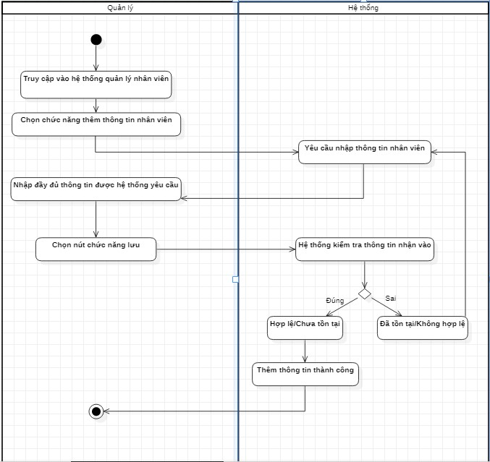

### 4.25. Kịch bản chức năng sửa thông tin nhân viên:

|  |  |  |
| --- | --- | --- |
| **Tên UseCase** | **Sửa thông tin nhân viên** | |
| Tên Actor | Quản lý | |
| Mức | 2 | |
| Tiền điều kiện | Quản lý đã truy cập vào hệ thống  Khi quản lý muốn thay đổi một số thông tin của nhân viên | |
| Đảm bảo tối thiểu | Hệ thống thông báo sửa thông tin của nhân viên thất bại và quay lại giao diện tương ứng | |
| Đảm bảo thành công | HT thông báo sửa thông tin nhân viên thành công | |
| Kích hoạt | Quản lý chọn chức năng Quản lý nhân viên | |
| **Luồng sự kiện** | **Bước** | **Hành dộng** |
|  | 1 | Quản lý chọn chức năng Quản lý nhân viên bao gồm các chức năng sau:  +Tìm kiếm thông tin nhân viên  +Thêm thông tin nhân viên mới  +Sửa thông tin nhân viên  +Xóa thông tin nhân viên |
|  | 2 | Quản lý chọn chức năng Sửa thông tin nhân viên mới |
|  | 3 | Hệ thống xác nhận yêu cầu và hiện ra danh sách nhân viên để quản lý lưa chọn |
|  | 4 | Quản lý chọn nhân viên cần sửa thông tin |
|  | 5 | Hệ thống xác nhận yêu cầu và hiển thị ra thông tin của nhân viên mà quản lý vừa chọn bao gồm:  +Họ và tên  +Giới tính  +Ngày/Tháng/Năm sinh  +Căn cước công dân/Chứng minh thư nhân dân  +Quê Quán  +Địa chỉ thưởng trú  +Dân tộc  +Quốc tịch  +Chức vụ  +Trình độ học vấn  +Trình độ ngoại ngữ  +SĐT  +Email  +Tôn giáo |
|  | 6 | Quản lý sửa thông tin của nhân viên theo yêu cầu và ấn Hoàn Tất |
|  | 7 | Hệ thống kiểm tra thông tin quản lý vừa Sửa:  _Nếu thông tin hợp lệ thì thông báo ra màn hình Sửa thông tin nhân viên thành công và lưu vào CSDL  _Nếu thông tin không hợp lệ thì thông báo ra màn hình “Thông tin không hợp lệ, xin vui lòng kiểm tra lại” |

### _Biểu đồ Activity cho chức năng sửa thông tin nhân viên:

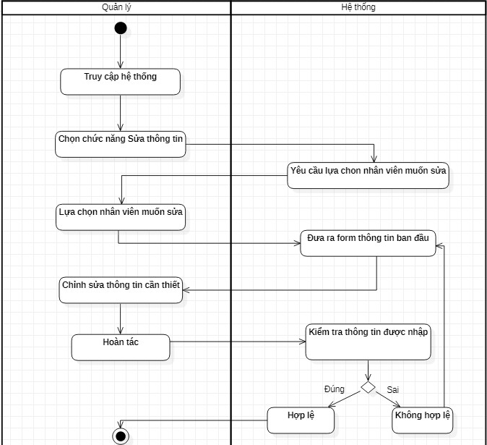

### 4.26. Kịch bản chức năng xóa thông tin nhân viên:

|  |  |  |
| --- | --- | --- |
| **Tên UseCase** | **Xóa thông tin nhân viên** | |
| Tên Actor | Quản lý | |
| Mức | 2 | |
| Tiền điều kiện | Quản lý đã truy cập vào hệ thống  Có nhân viên đã nghỉ việc | |
| Đảm bảo tối thiểu | Hệ thống thông báo xóa thông tin của nhân viên thất bại và quay lại giao diện tương ứng | |
| Đảm bảo thành công | Hệ thống hiển thị thông báo đã xóa thông tin nhân viên thành công | |
| Kích hoạt | Quản lý chọn chức năng Quản lý nhân viên | |
| **Luồng sự kiện** | **Bước** | **Hành động** |
|  | 1 | Quản lý chọn chức năng Quản lý nhân viên bao gồm các chức năng sau:  +Tìm kiếm thông tin nhân viên  +Thêm thông tin nhân viên mới  +Sửa thông tin nhân viên  +Xóa thông tin nhân viên |
|  | 2 | Quản lý chọn chức năng Xóa thông tin nhân viên |
|  | 3 | Hệ thống xác nhận yêu cầu và hiển thị ra danh sách nhân viên |
|  | 4 | Quản lý chọn nhân viên cần xóa |
|  | 5 | Hệ thống xác thực yêu cầu: “Bạn có chắc chắn muốn xóa thông tin nhân viên này hay không” |
|  | 6 | _Quản lý chọn Có thì hệ thống sẽ xóa thông tin nhân viên và thông báo ra màn hình đã xóa thành công thông tin nhân viên, sau đó trở về trang danh sách nhân viên  _Quản lý chọn Không thì hệ thống quay trở về trang danh sách nhân viên |

### _Biểu đồ Activity cho chức năng xóa thông tin nhân viên:

### 

### 4.27. Kịch bản chức năng tìm kiếm thông tin nhân viên:

|  |  |  |
| --- | --- | --- |
| **Tên UseCase** | **Tìm kiếm thông tin nhân viên** | |
| Tên Actor | Nhân viên | |
| Mức | 2 | |
| Tiền điều kiện | Nhân viên đã đăng nhập vào hệ thông | |
| Đảm bảo tối thiểu | Hệ thống thông báo tìm thông tin nhân viên thất bại và quay lại giao diện chức năng tương ứng | |
| Đảm bảo thành công | Hệ thông tìm kiếm thông tin nhân viên thành công và hiện ra màn hình | |
| Kích hoạt | Nhân viên chọn chức năng Quản lý nhân viên | |
| **Luồng sự kiện** | **Bước** | **Hành động** |
|  | 1 | Nhân viên chọn chức năng Quản lý nhân viên bao gồm các chức năng:  +Tìm kiếm thông tin nhân viên  +Thêm thông tin nhân viên mới  +Sửa thông tin nhân viên  +Xóa thông tin nhân viên |
|  | 2 | Nhân viên chọn chức năng Tìm kiếm thông tin nhân viên |
|  | 3 | Hệ thống xác nhận yêu cầu và hiện ra form tìm kiếm bao gồm:  +Mã nhân viên |
|  | 4 | Nhân viên nhập thông tin nhân viên cần tìm |
|  | 5 | Hệ thống xác nhận,kiểm tra:  +Nếu tồn tại nhân viên thích hợp sẽ hiển thị ra giao diện thông tin chi tiết  +Nếu không tồn tại sẽ thông báo và quay trở về giao diện tìm kiếm |

### _Biểu đồ Activity cho chức năng tìm kiếm thông tin nhân viên:

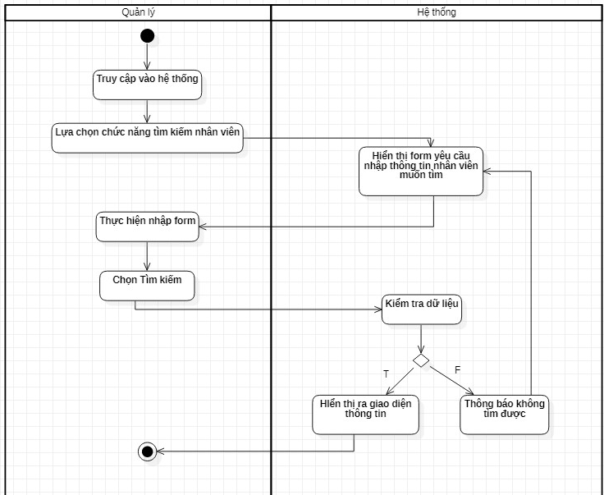

### 4.28. Kịch bản chức năng thống kê báo cáo doanh thu:

|  |  |  |
| --- | --- | --- |
| **Tên UseCase** | **Thống kê báo cáo doanh thu** | |
| Tên Actor | Quản lý | |
| Mức | 2 | |
| Tiền điều kiện | Quản lý đã truy cập vào hệ thống | |
| Đảm bảo tối thiểu | Hệ thống hiển thị bảng báo cáo doanh thu thất bại và trờ về giao diện tương ứng | |
| Đảm bảo thành công | Hệ thống hiển thị bảng báo cáo doanh thu thành công và lưu vào CSDL | |
| Kích hoạt | Quản lý chọn chức năng Thống kê báo cáo | |
| **Luồng sự kiện** | **Bước** | **Hành động** |
|  | 1 | Quản lý chọn chức năng Thống kê báo cáo bao gồm:  +Thống kê doanh thu  +Thống kê lương nhân viên |
|  | 2 | Quản lý chọn chức năng thống kê doanh thu |
| s | 3 | Hệ thống xác nhận yêu cầu và hiển thị ra giao diện gồm các thông tin sau:  +Thời gian: theo từng tháng  +Năm  +Doanh thu: tính theo tháng  +Số lượng vé bán được: Theo từng tháng  +Tổng doanh thu: Cộng các doanh thu của các tháng trong năm |
|  | 4 | Quản lý chọn In báo cáo |
|  | 5 | Hệ thống xác nhận yêu cầu và thông báo: “Bạn có chắc chắn muốn in báo cáo không” |
|  | 6 | _Quản lý chọn Có thì hệ thống sẽ gửi dữ liệu đế máy in và in báo cáo  _Quản lý chọn Không thì hệ thống quay trở về trang thống kê doanh thu |

### _Biểu đồ Activity cho chức năng thống kê báo cáo doanh thu:

### 

### 4.29. Kịch bản chức năng thống kê báo cáo Lương nhân viên:

|  |  |  |
| --- | --- | --- |
| **Tên UseCase** | **Thống kê báo cáo lương nhân viên** | |
| Tên Actor | Quản lý | |
| Mức | 2 | |
| Tiền điều kiện | Quản lý đã truy cập vào hệ thống | |
| Đảm bảo tối thiểu | Hệ thống hiển thị bảng lương nhân viên và giao diện tương ứng | |
| Đảm bảo thành công | Hệ thống hiển thị bảng báo cáo lương nhân viên | |
| Kích hoạt | Quản lý chọn chức năng Thống kê báo cáo | |
| **Luồng sự kiện** | **Bước** | **Hành động** |
|  | 1 | Quản lý chọn chức năng Thống kê báo cáo bao gồm:  +Thống kê doanh thu  +Thống kê lương nhân viên |
|  | 2 | Quản lý chọn chức năng thống kê lương nhân viên |
|  | 2 | Hệ thống xác nhận yêu cầu và hiển thị ra thông tin bao gồm:  +Họ và tên  +Giới tính  +Ngày/Tháng/Năm sinh  +Căn cước công dân/Chứng minh thư nhân dân  +Email  +SĐT  +Tiền lương |
|  | 3 | Quản lý chọn In báo cáo |
|  | 4 | Hệ thống xác nhận yêu cầu và thông báo: “Bạn có chắc chắn muốn in báo cáo không” |
|  | 5 | _Quản lý chọn Có thì hệ thống sẽ gửi dữ liệu đế máy in và in báo cáo  _Quản lý chọn Không thì hệ thống quay trở về trang thống kê Lương nhân viên |

### _Biểu đồ Activity cho chức năng thống kê báo cáo Lương nhân viên:

## 

## 5. Các lớp phân tích, biểu đồ tuần tự và biểu đồ cộng tác:

### 5.1 Module Đặt vé:

* Lớp biên: GUI_ Đặt vé là giao diện để giao tiếp với khách hàng.
* Lớp điều khiển: Control_Đặt vé
* Lớp thực thể: Vé

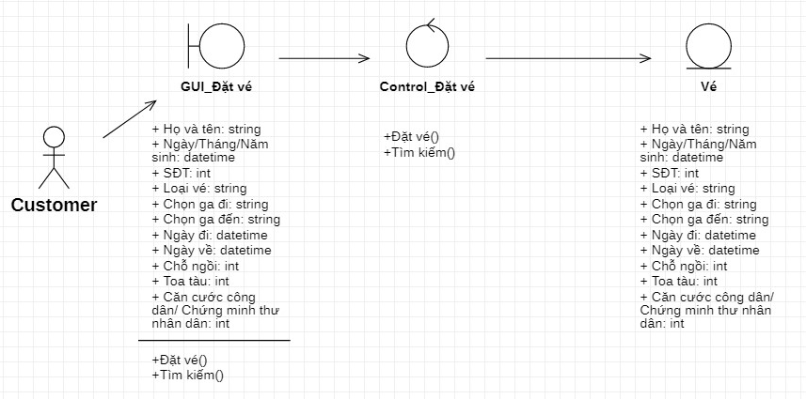

### _Biểu đồ tuần tự:

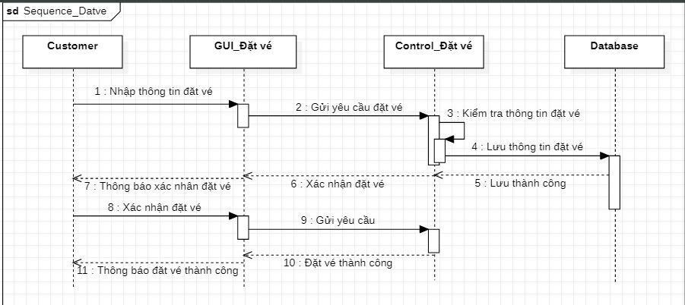

### _Biểu đồ cộng tác:

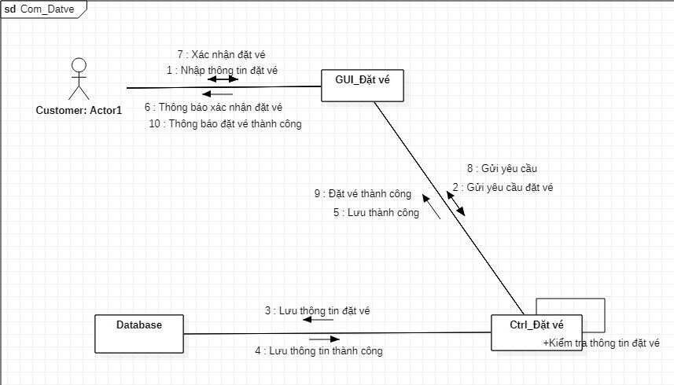

### 5.2. Module Thanh toán:

* Lớp biên: GUI_Thanh toán là giao diện để giao tiếp với khách hàng
* Lớp điều khiển: Control_Thanh toán
* Lớp thực thể: Thanh toán trực tuyến, Thanh toán trả sau

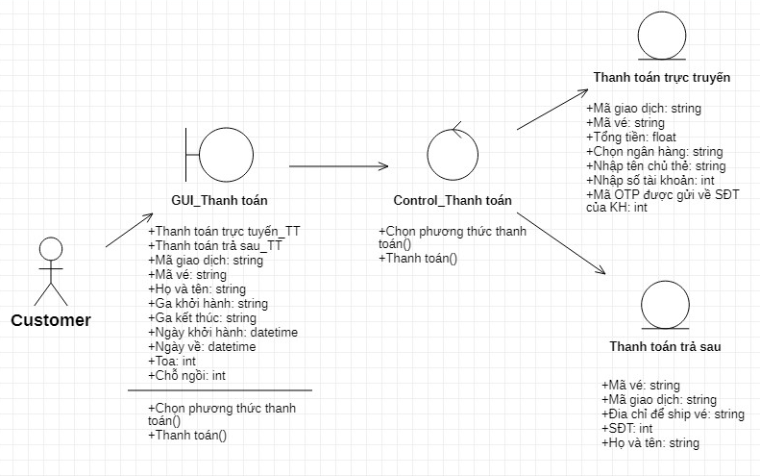

### _Biểu đồ tuần tự:

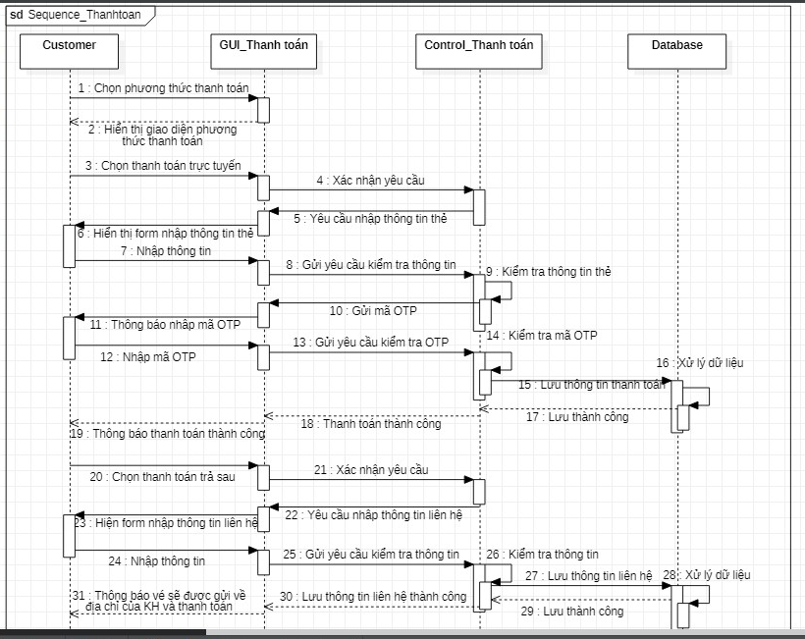

### _Biểu đồ cộng tác:

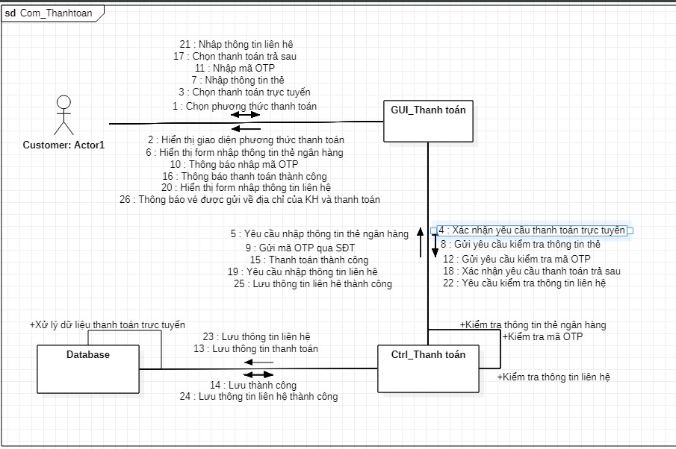

### 5.3. Module Thay đổi thông tin vé:

* Lớp biên: GUI_Thay đổi thông tin vé là giao diện để khách hàng tìm vé
* Lớp điều khiển: Control_Thay đổi thông tin vé
* Lớp thực thể: Thông tin vé

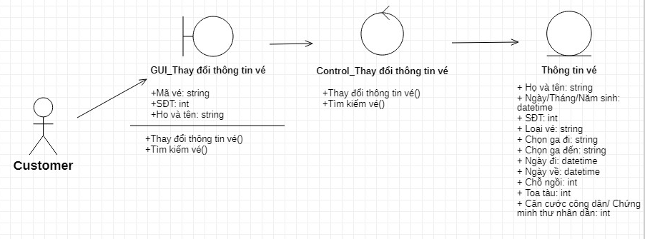

### _Biểu đồ tuần tự:

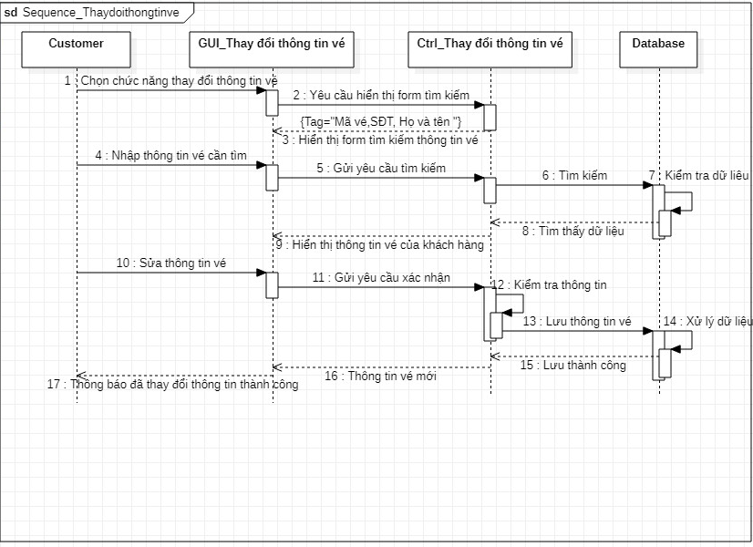

### _Biểu đồ cộng tác:

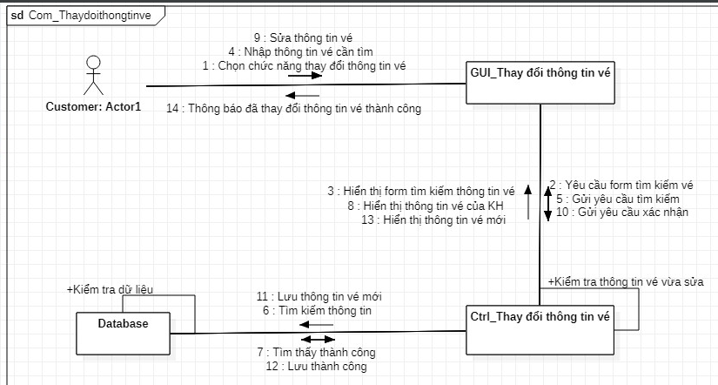

### 5.4. Module Trả vé:

* Lớp biên: GUI_Trả vé là giao diện giao tiếp với khách hàng
* Lớp điều khiển: Control_Trả vé
* Lớp thực thể: Vé

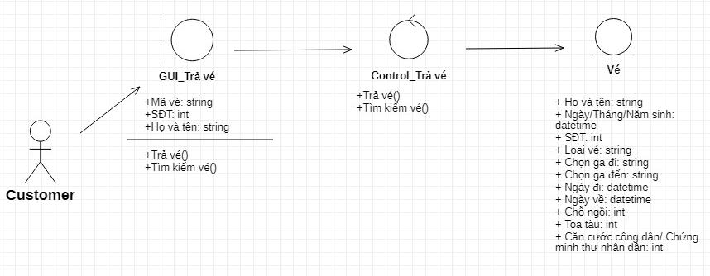

### _Biểu đồ tuần tự:

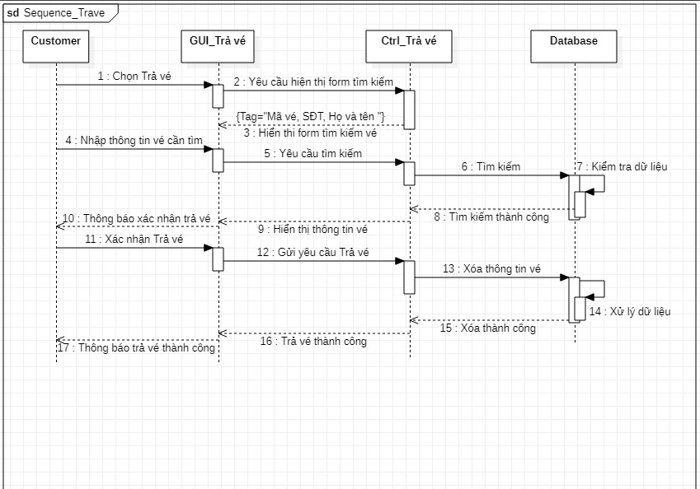

### _Biểu đồ cộng tác:

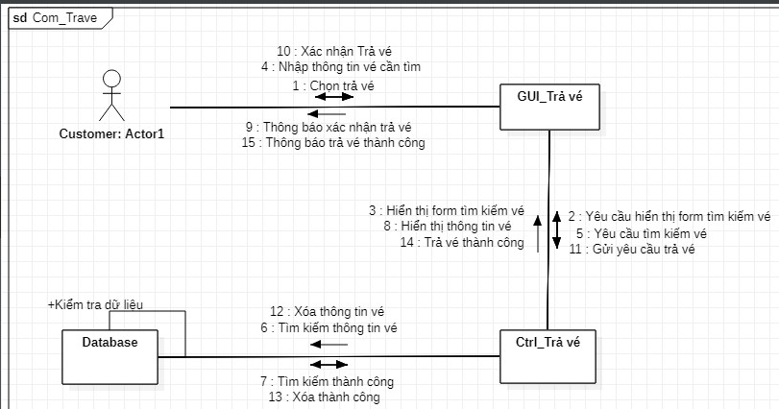

### 5.5. Module Tra cứu:

* Lớp biên: GUI_Tra cứu là giao diện để người dùng nhập thông tin cần tra cứu
* Lớp điều khiển: Control_Tra cứu
* Lớp thực thể: Bảng giá vé, Lịch trình, Danh sách ga tàu

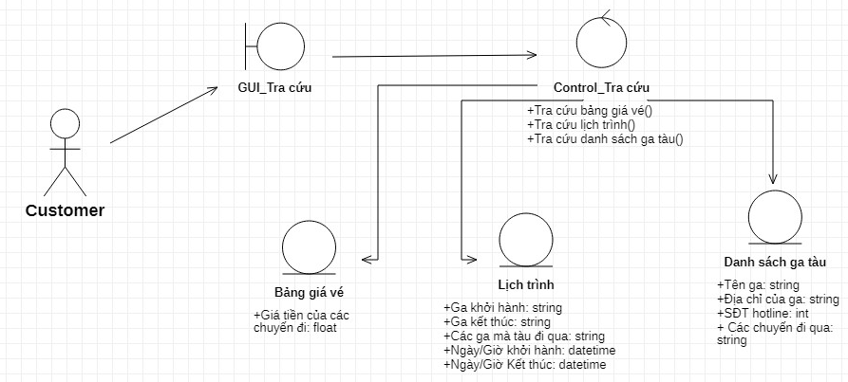

### _Biểu đồ tuần tự:

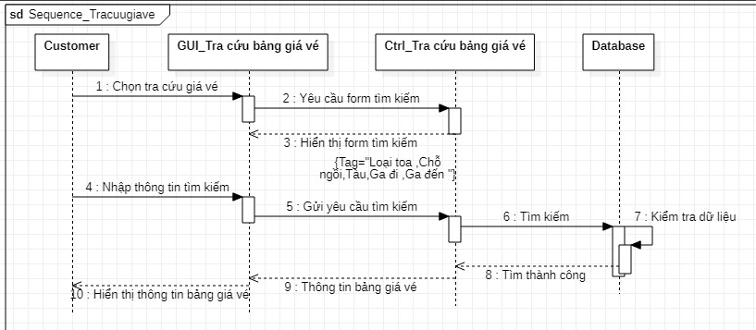

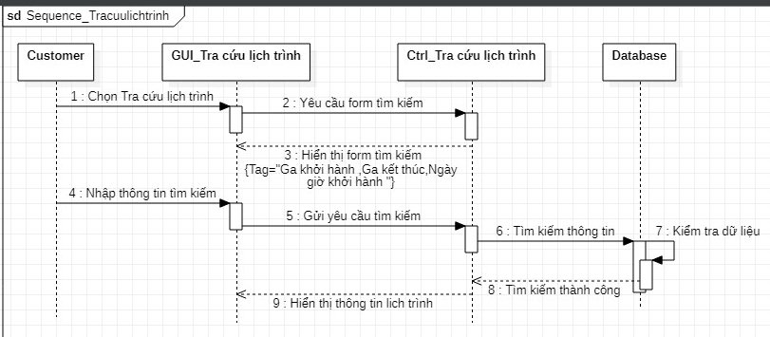

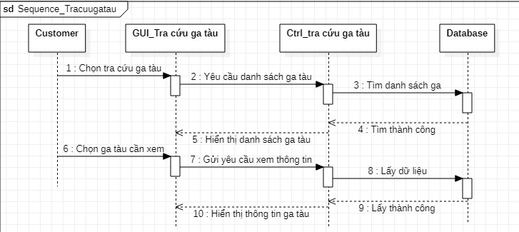

### _Biểu đồ cộng tác:

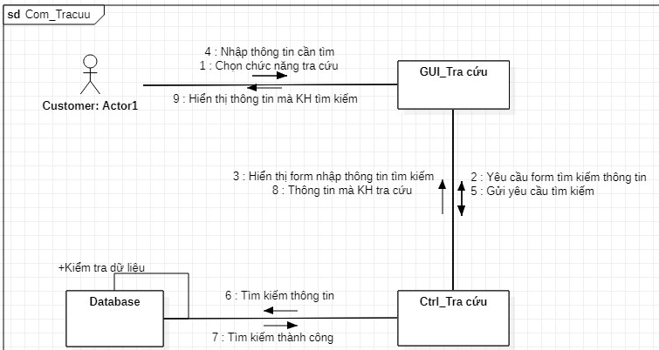

### 5.6. Module Quản lý ga tàu:

* Lớp biên: GUI_ Quản lý ga tàu là giao diện để giao tiếp với nhân viên
* Lớp điều khiển: Control_ Quản lý ga tàu
* Lớp thực thể: Ga tàu

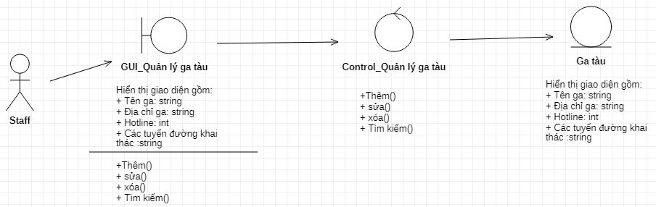

### _Biểu đồ tuần tự:

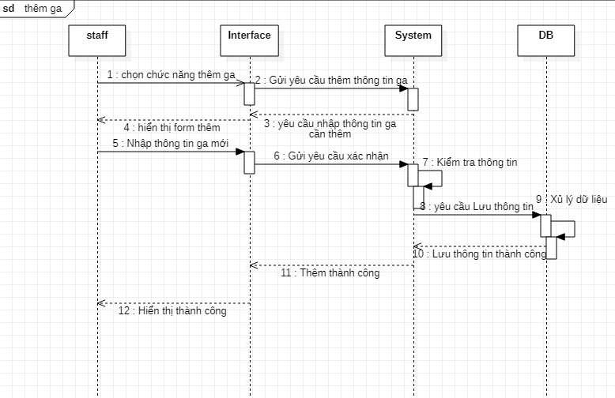

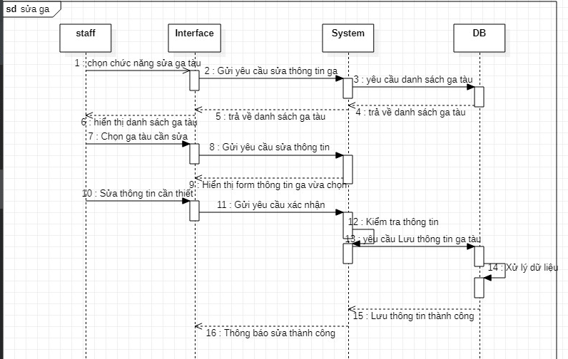

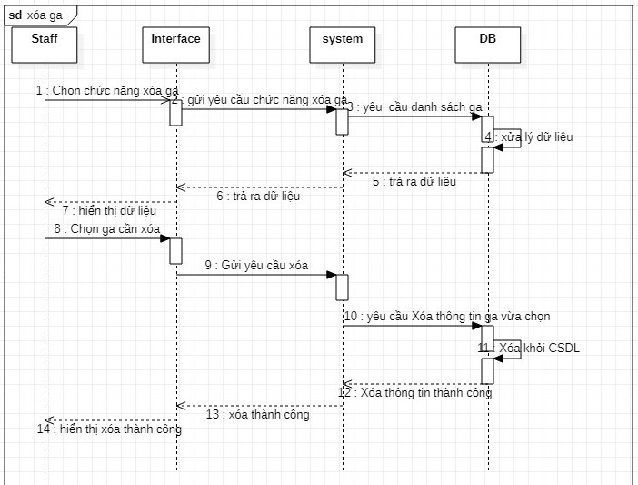

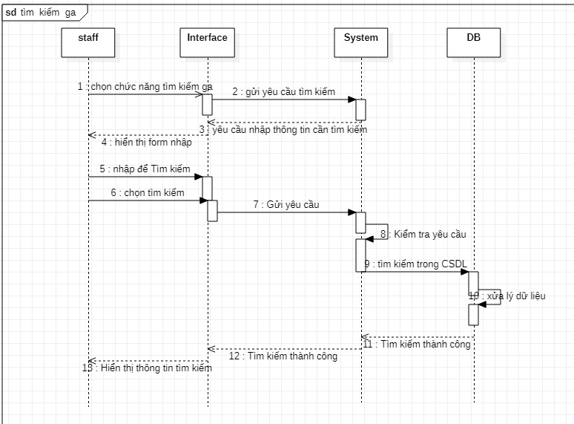

### _Biểu đồ cộng tác:

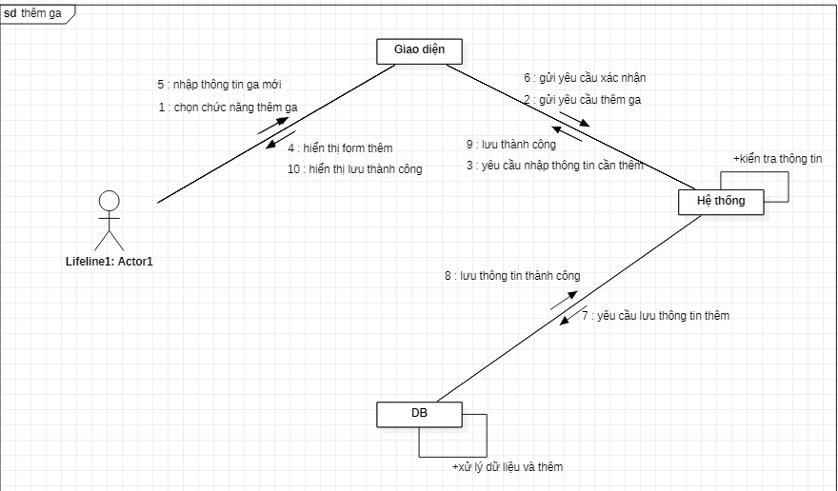

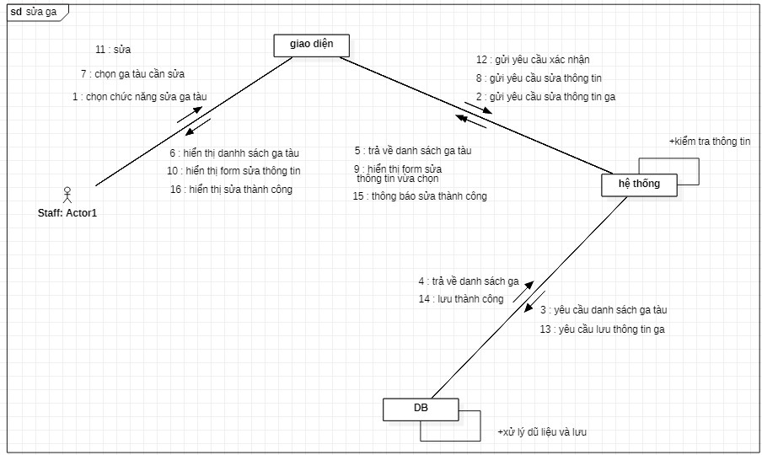

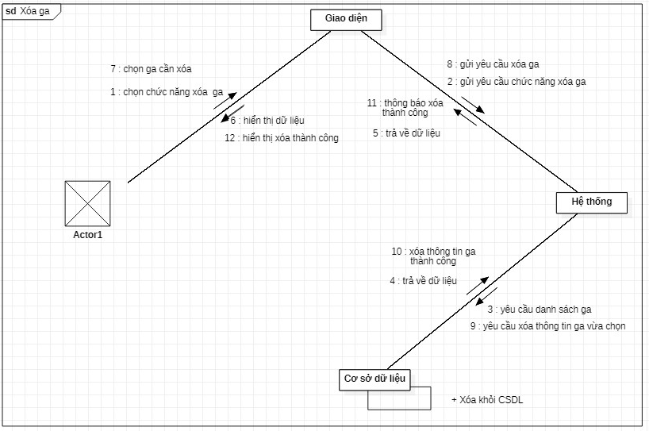

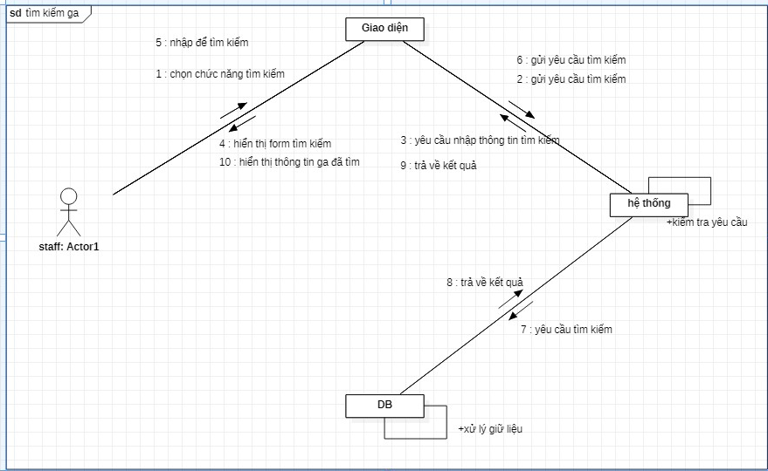

### 5.7. Module Quản lý tàu:

* Lớp biên: GUI_Quản lý tàu là giao diện để giao tiếp với nhân viên
* Lớp điều khiển: Control_ Quản lý tàu
* Lớp thực thể: Tàu

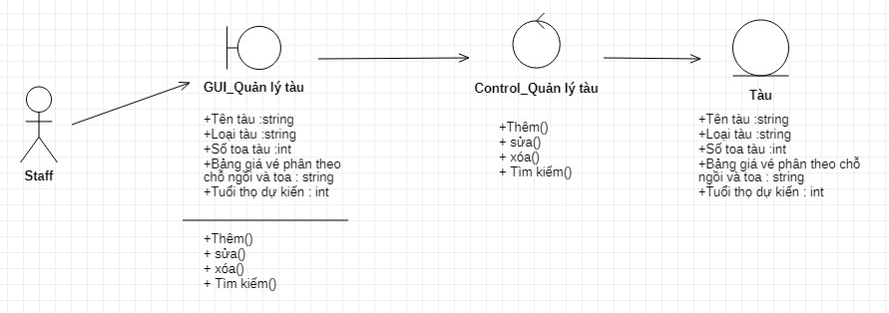

### _Biểu đồ tuần tự:

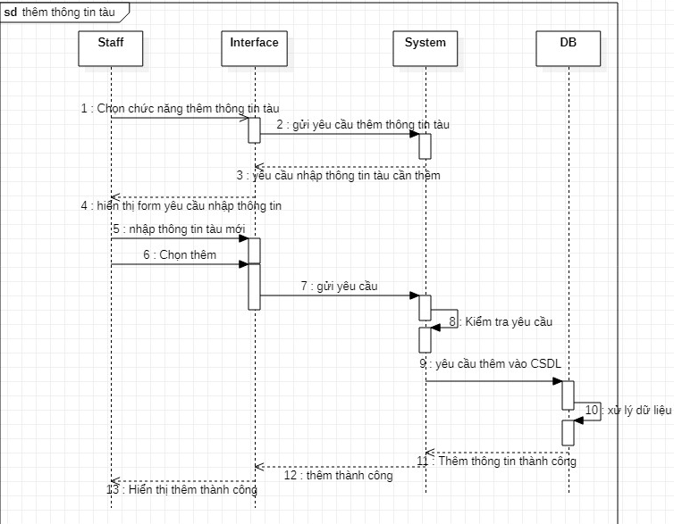

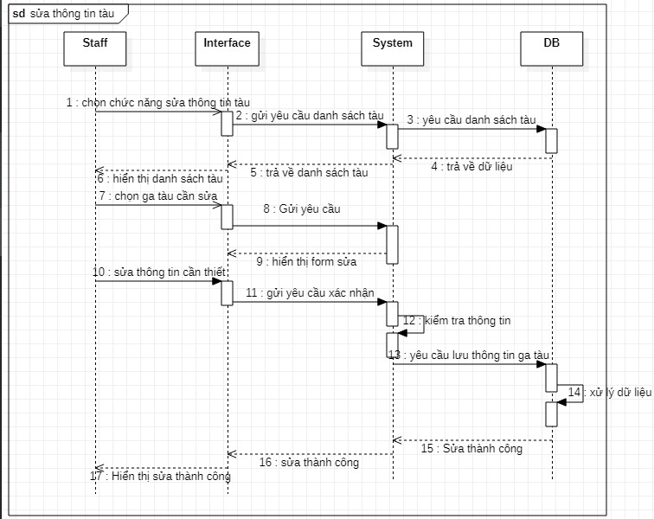

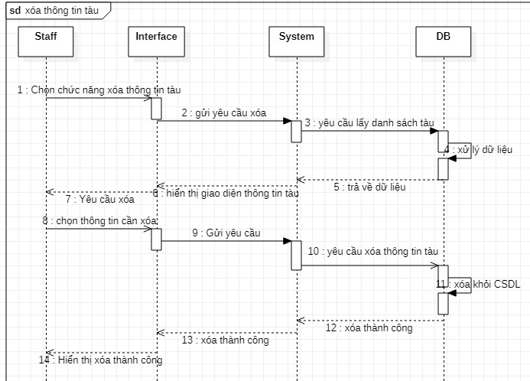

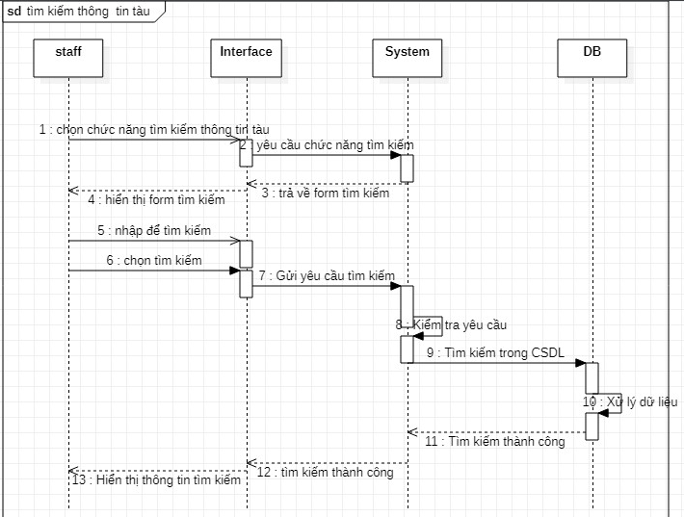

### _Biểu đồ cộng tác:

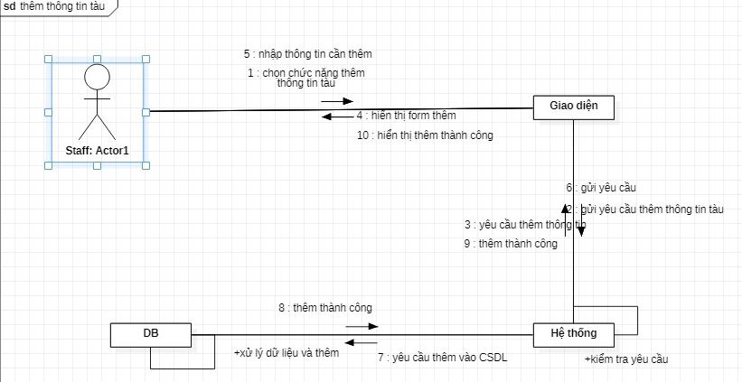

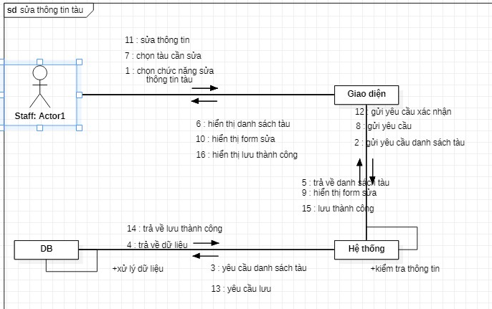

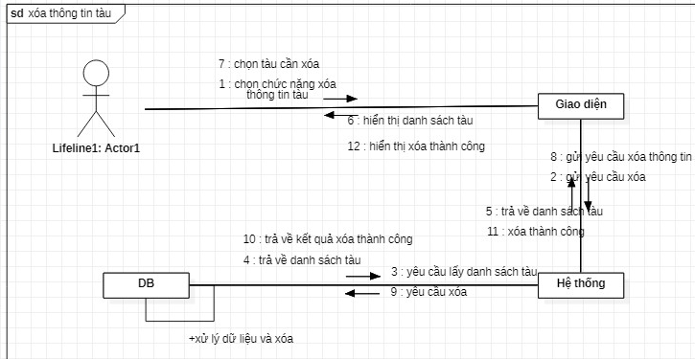

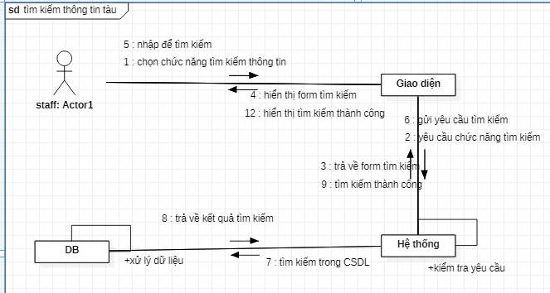

### 5.8. Module Quản lý lịch trình:

* Lớp biên: GUI_ Quản lý lịch trình là giao diện để giao tiếp với nhân viên
* Lớp điều khiển: Control_ Quản lý lịch trình
* Lớp thực thể: Lịch trình

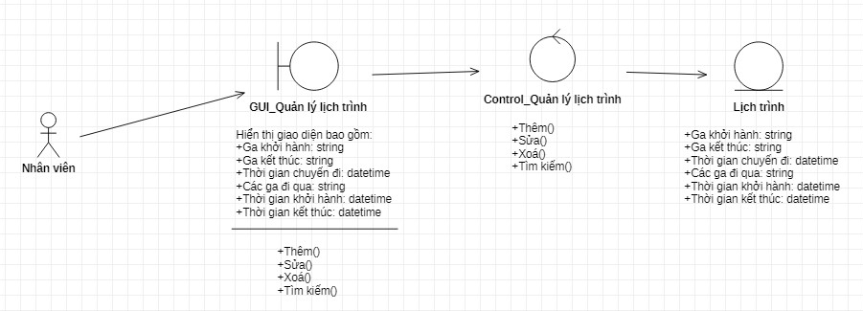

### _Biểu đồ tuần tự:

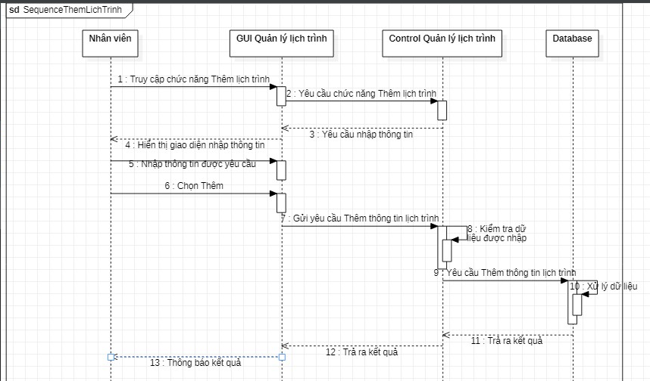

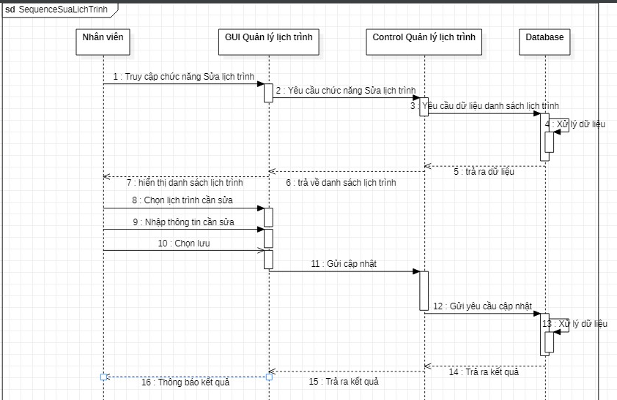

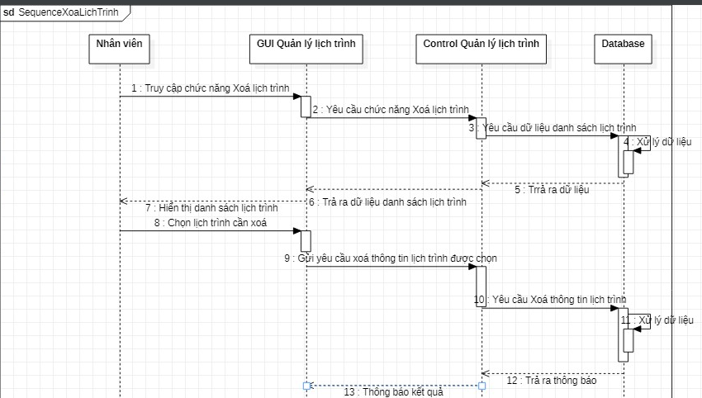

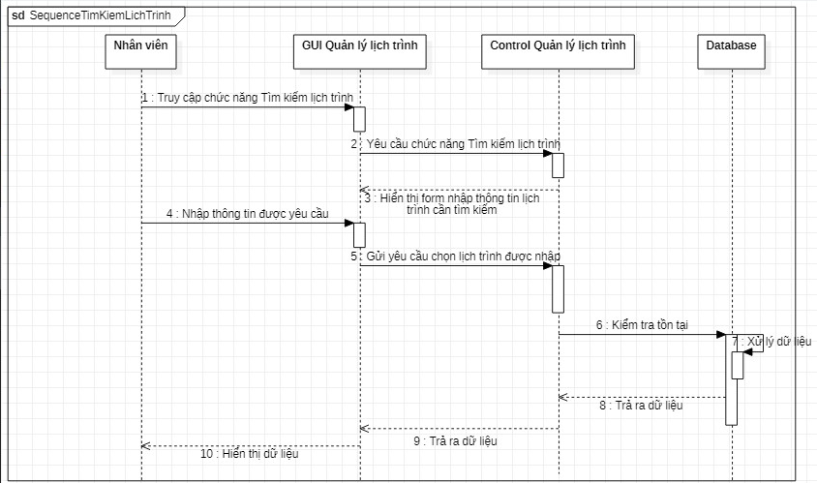

### _Biểu đồ cộng tác:

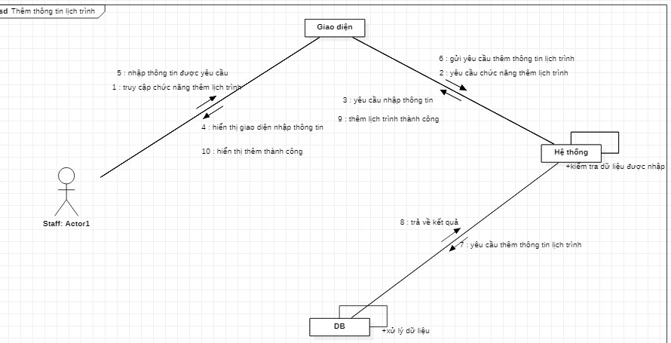

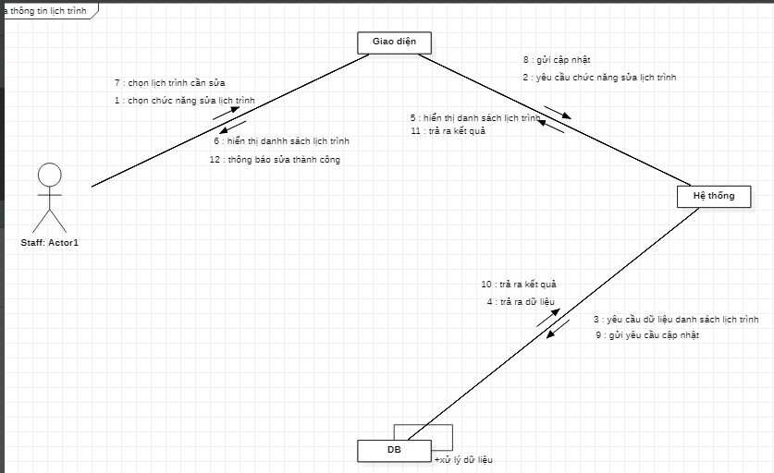

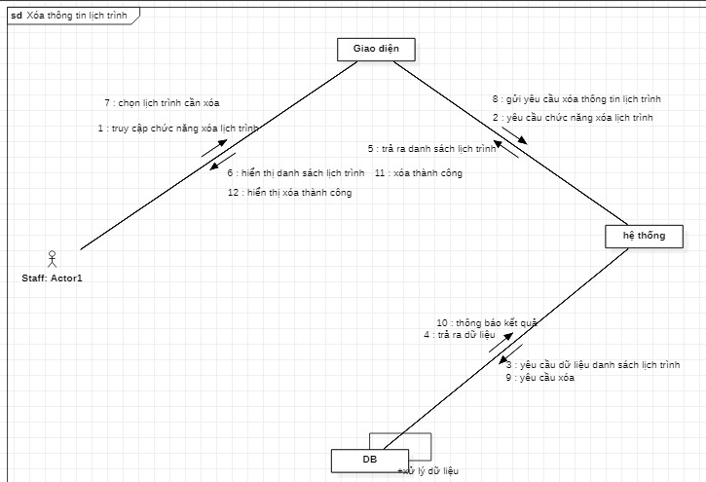

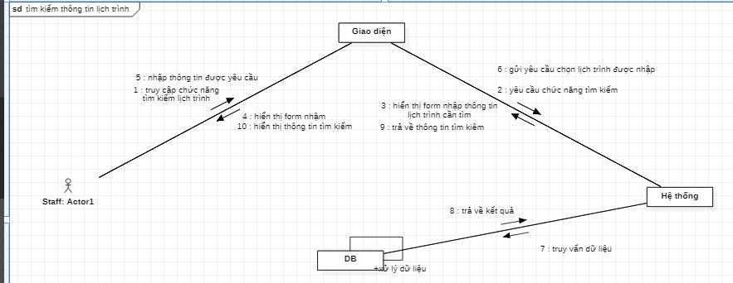

### 5.9. Module Quản lý vé tàu:

* Lớp biên: GUI_Quản lý vé tàu là giao diện để giao tiếp với nhân viên
* Lớp điều khiển: Control_ Quản lý vé tàu
* Lớp thực thể: Vé tàu

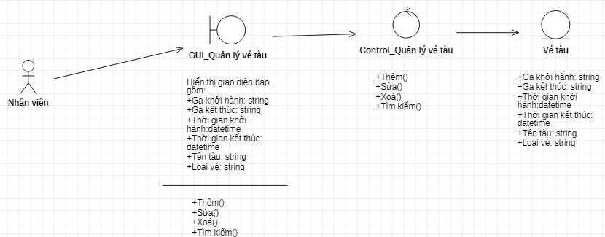

### _Biểu đồ tuần tự:

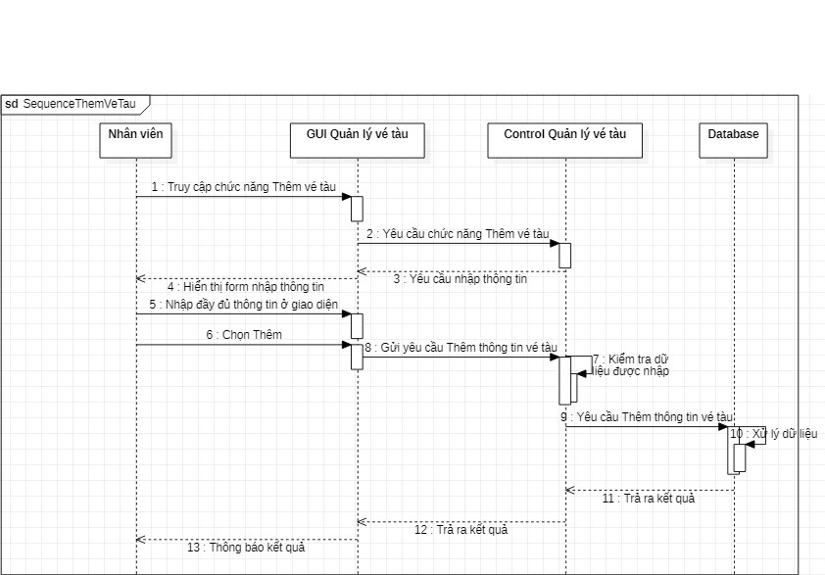

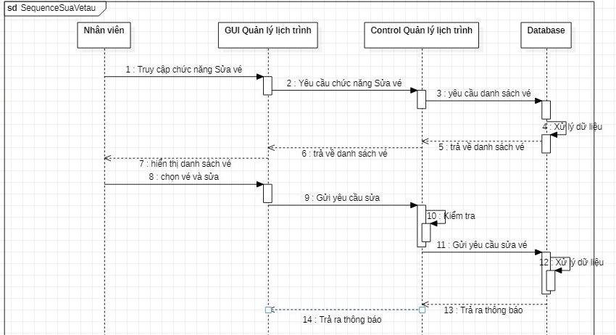

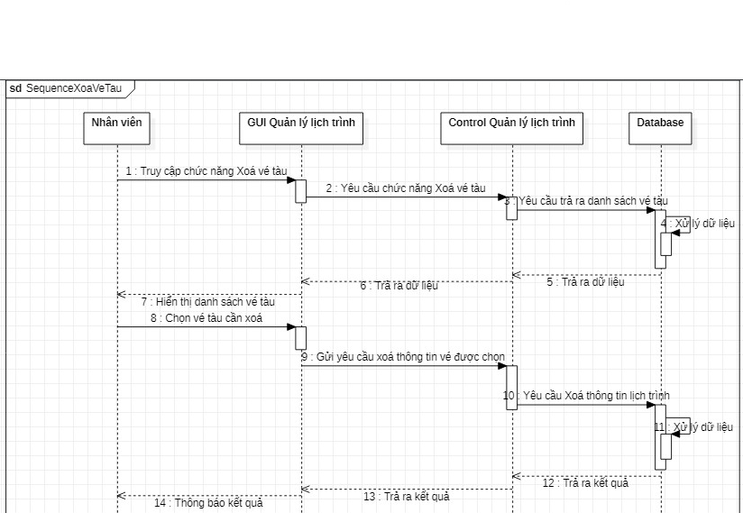

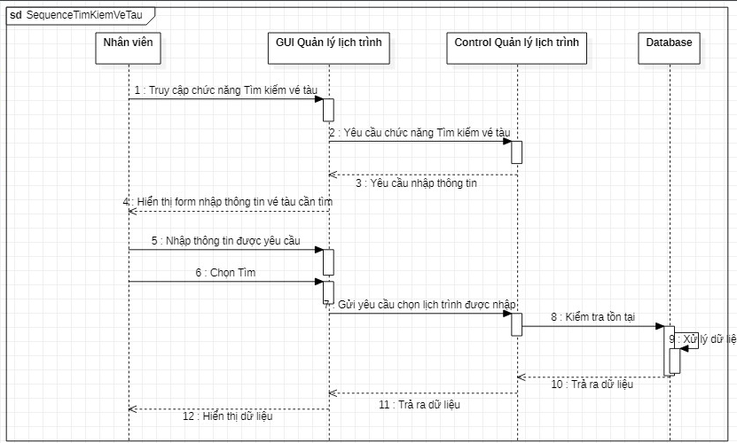

### _Biểu đồ cộng tác:

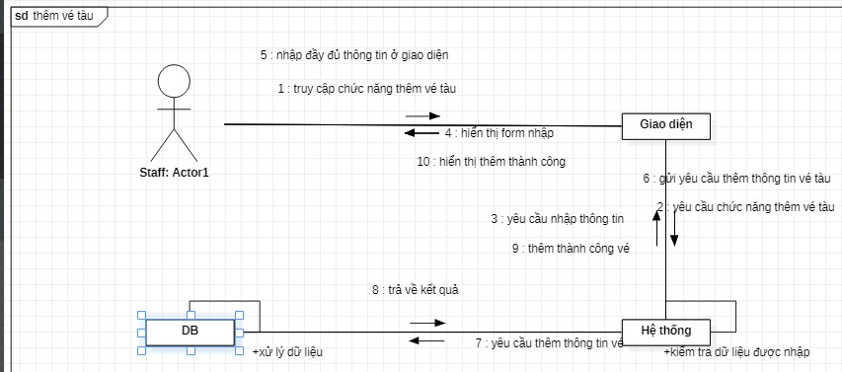

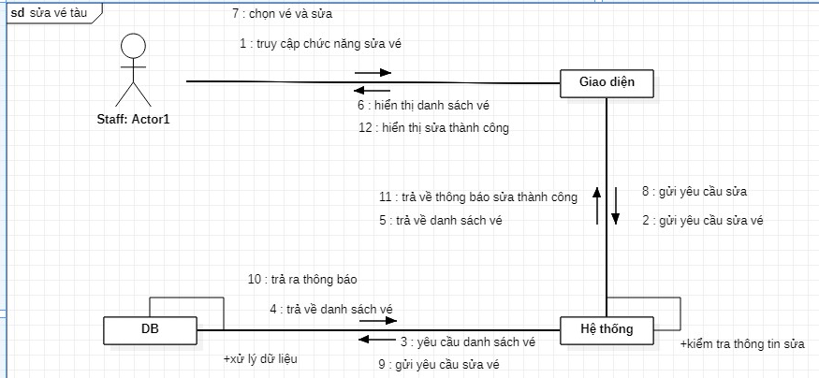

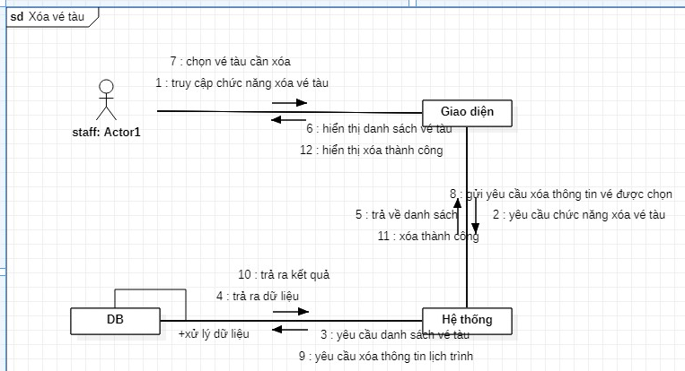

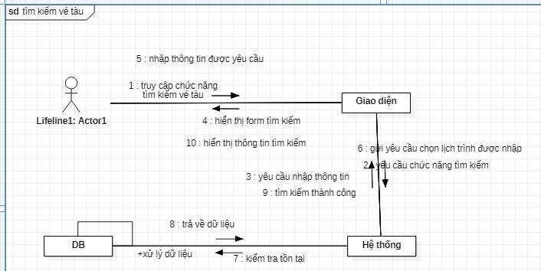

### 5.10. Module Quản lý nhân viên:

* Lớp biên: GUI_Quản lý nhân viên là giao diện để giao tiếp với quản lý
* Lớp điều khiển: Control_ Quản lý nhân viên
* Lớp thực thể: Nhân viên

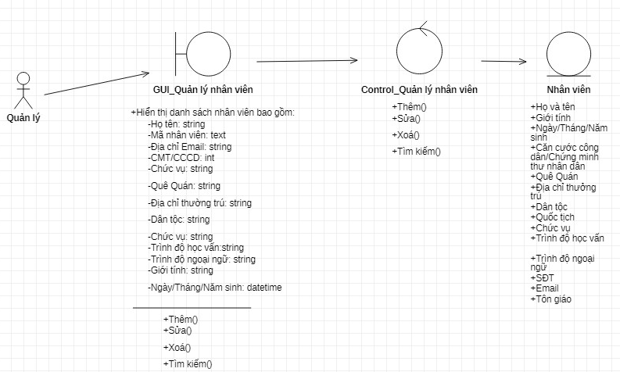

### _Biểu đồ tuần tự:

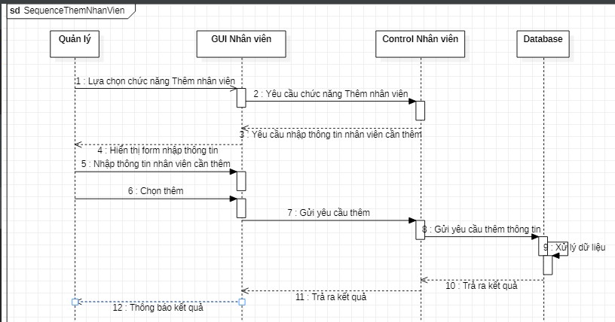

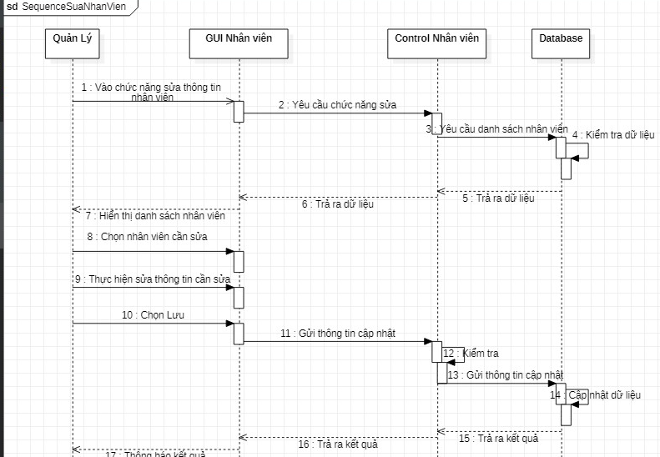

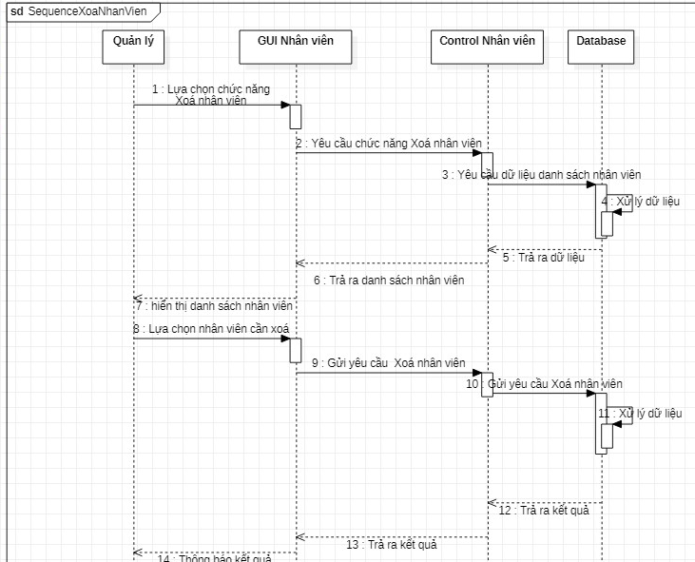

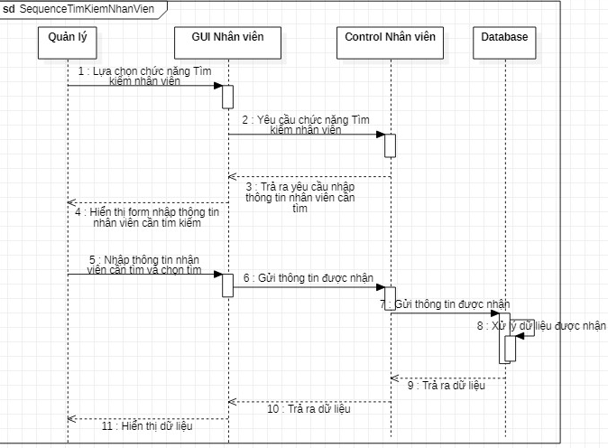

### _Biểu đồ cộng tác:

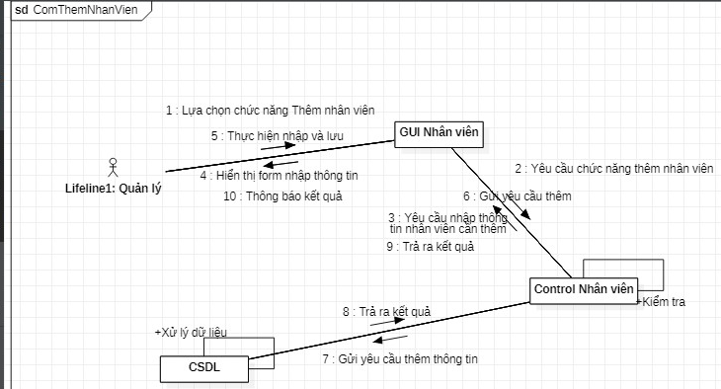

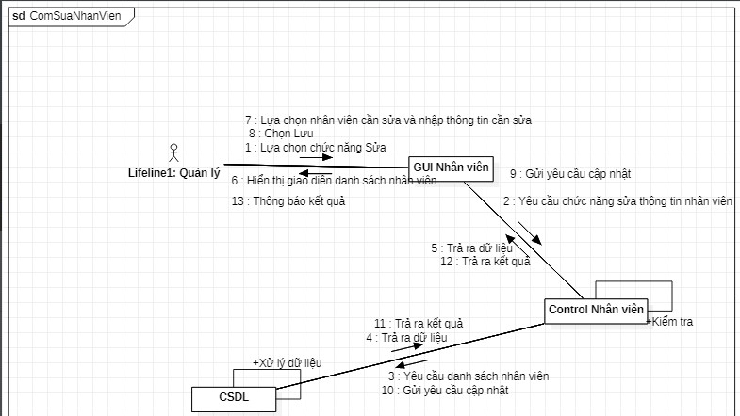

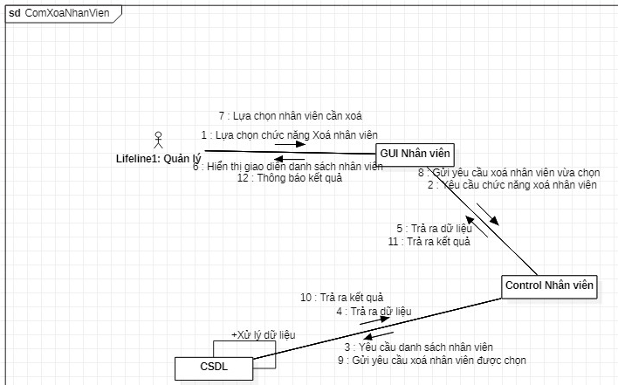

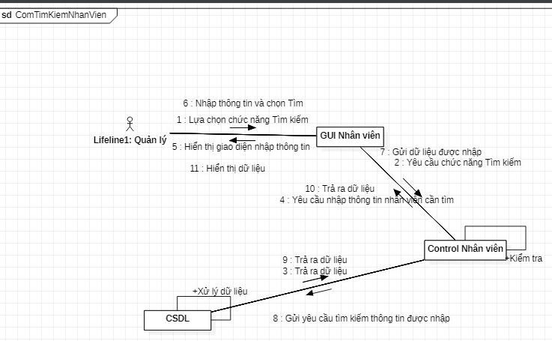

### 5.11. Module Thống kê báo cáo:

* Lớp biên: GUI_Thống kê báo cáo là giao diện để giao tiếp với quản lý
* Lớp điều khiển: Control_ Thống kê báo cáo
* Lớp thực thể: Doanh thu, Lương nhân viên

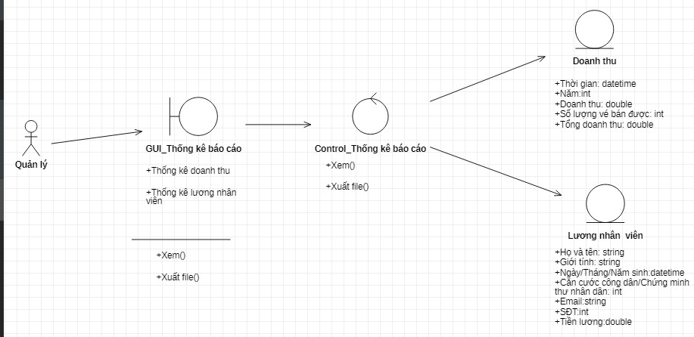

### _Biểu đồ tuần tự:

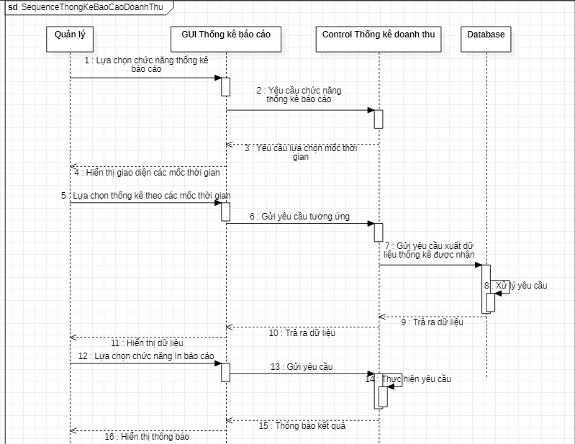

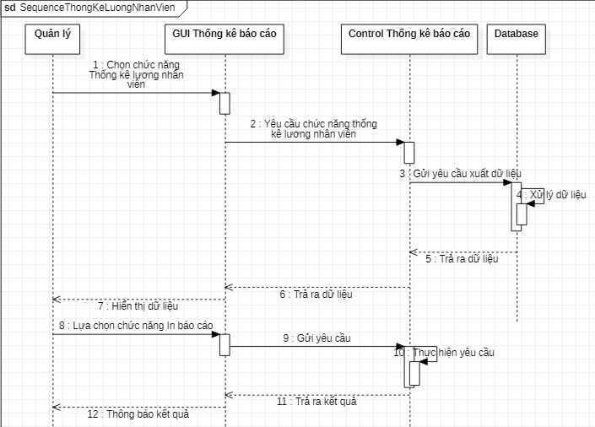

### _Biểu đồ cộng tác:

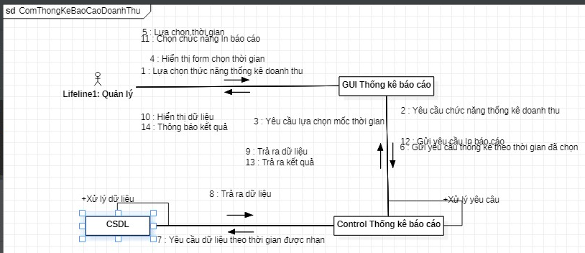

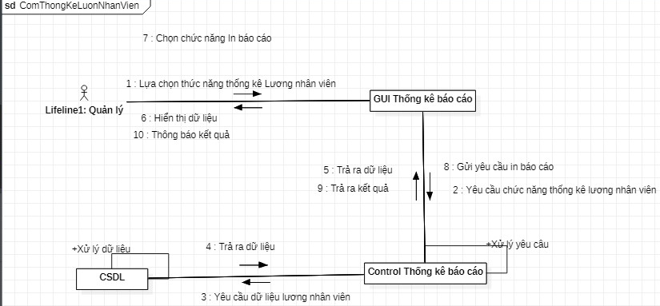

# CHƯƠNG 3: THIẾT KẾT CÁC LỚP VÀ LỚP THIẾT KẾ - BIỂU ĐỒ THÀNH PHẦN – BIỂU ĐỒ TRIỂN KHAI – DATABASE

## 1. Biểu đồ lớp:

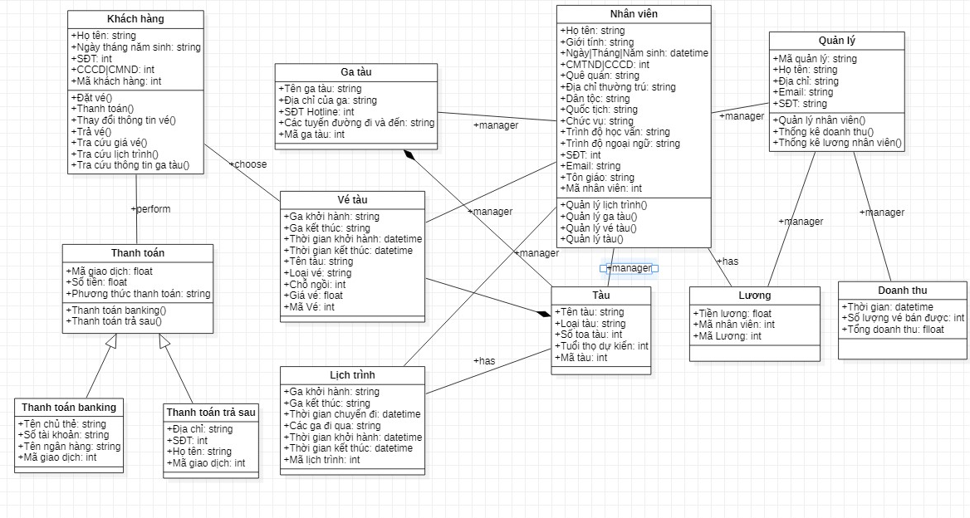2. Biểu đồ ERD:

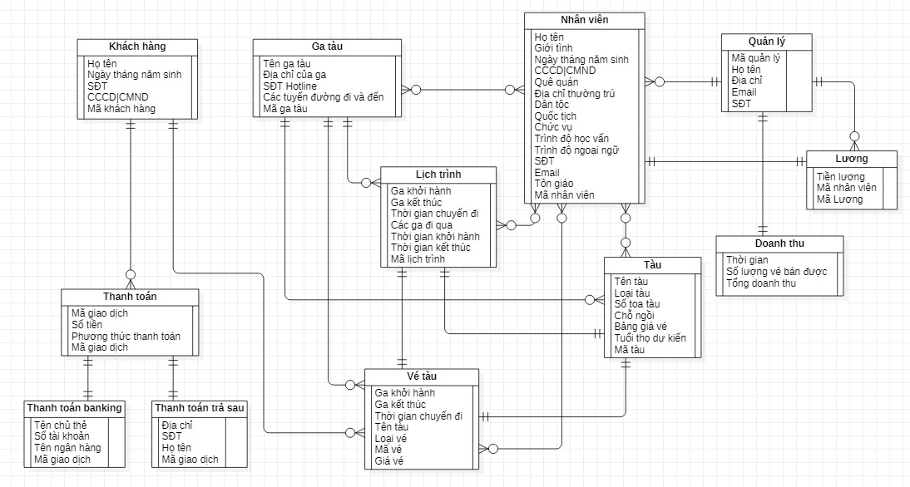

## Thiết kế cơ sở dữ liệu

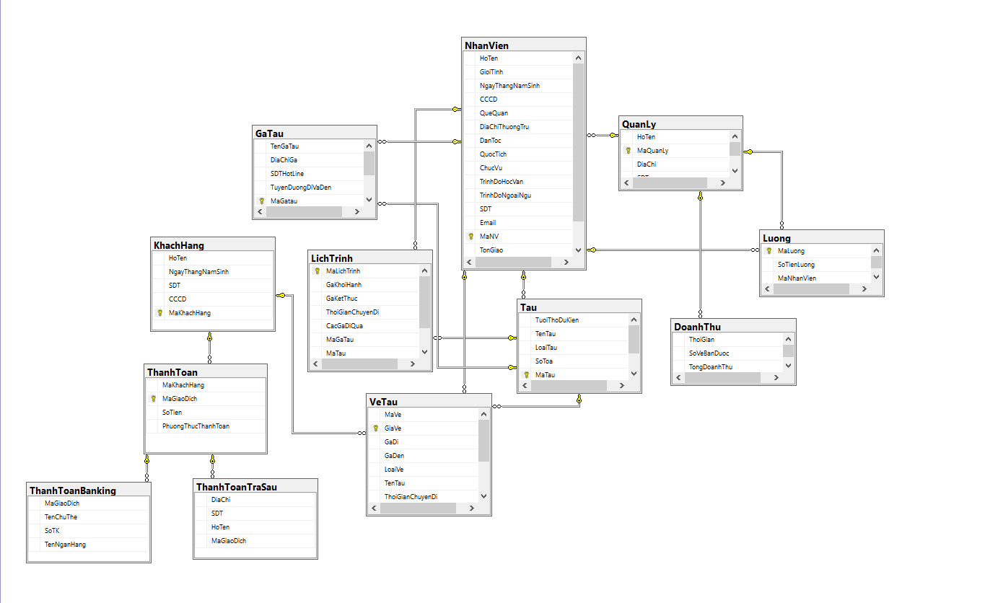

## Biểu đồ thành phần:

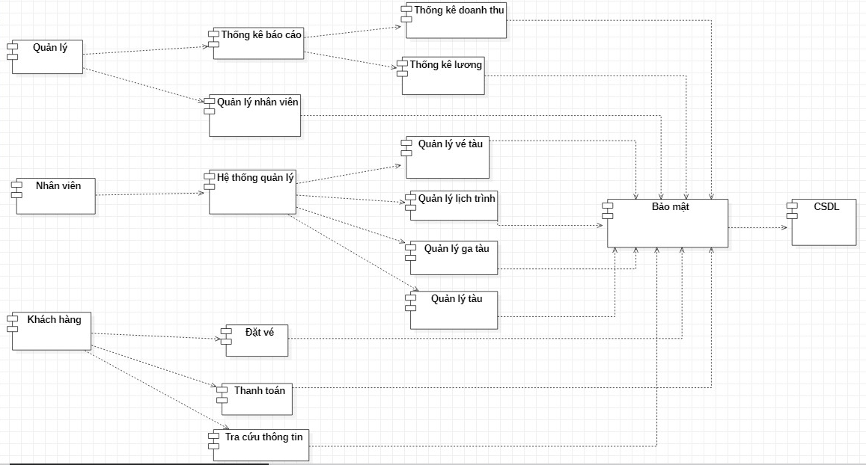

## Biểu đồ triển khai:

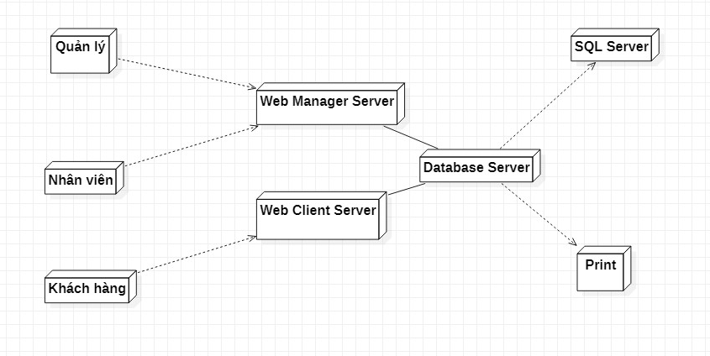

# KẾT LUẬN VÀ HƯỚNG PHÁT TRIỂN

## 1. Kết quả đạt được:

Qua quá trình tìm hiểu các yếu tố và yêu cầu để phục vụ cho đề tài, nhóm đã thực hiện được những lý thuyết đã học vào thực tế, cụ thể là đã tiến hành phân tích, thiết kế và xây dựng hệ thống “Quản lý và đặt vé tàu trực truyến”. Đó là một hệ thống quản lý phục vụ cho công tác quản lý tàu, nhân viên, khách hàng, tuyến đường, trạm dừng... phục vụ cho việc đăng ký đặt vé của khách hàng.

Cùng với sự nỗ lực hết mình của các thành viên trong nhóm, chúng em đã hoàn thành đề tài đúng thời gian quy định và đạt đươc một số kết quả.

+ Hiểu được quy trình quản lý và đặt vé online của một hệ thống

+ Thực hiện quản lý thông tin thông qua các chức năng: thêm, sửa, xóa, tìm kiếm, thống kê báo cáo.

+ Phân tích được quy trình hoạt động và các chức năng của hệ thống qua biểu đồ UML và xây đựng cơ sở dữ liệu phù hợp trên hệ quản trị cơ sở SQL server.

+ Hệ thống xây dựng được các chức năng cơ bản đáp ứng yêu cầu người dùng, yêu cầu của hệ thống quản lý đặt vé tàu trực tuyến. Qua đó đã thay thế hình thức quản lý trên giấy tờ qua hình thức quản lý trên hệ thống máy tính, giúp người dùng có thể dễ dàng truy cập thông tin, rút ngắn thời gian quản lý, và nhất là tiết kiệm thời gian cho khách hàng, họ không phải ra phòng vé mua vé hay mà chỉ cần một vài cú click chuột là đã có thể sở hữu được vé tàu như ý muốn.

## 2. Hạn chế:

Hệ thống đã đáp ứng được yêu cầu đề tài và của người dùng xong còn một số mặt hạn chế.

+ Tính bảo mật của hệ thống chưa cao

+ Chức năng tìm kiếm sâu từng bảng, chưa tìm kiếm rộng trên tất cả các bảng.

## 3. Hướng phát triển:

Tiếp tục hoàn thiện hệ thống, phân tích và bổ sung một số chức năng mở rộng, tiếp tục nghiên cứu, tìm giải pháp bảo mật an toàn cao hơn cho toàn bộ hệ thống.

Xây dựng một số hệ thống tương tự, phát triển trên nhiều công nghệ khác nhau, tốt hơn, nhằm mục đích nâng cao chất lượng và đưa ra thị trường nếu có thể.

Mặc dù đã có nhiều cố gắng trong suốt quá trình làm bài tập lớn, nhưng do thời gian có hạn và thiếu kiến thức, kinh nghiệm trong thực tế nên cũng không thể tránh khỏi những nhược điểm và thiếu sót. Vì vậy, em mong nhận được sự góp ý của quý thầy để báo cáo được hoàn thiện và chính xác hơn.